


INFORMATIQUE

Planification Dynamique et Optimisation du Module Projet dans Business Central

Réalisé par : Kacem LACHKAR

Encadrante Académique : Mme Oumeima IBN ELFEKIH Encadrant Entreprise : Mr Bilel JMAL

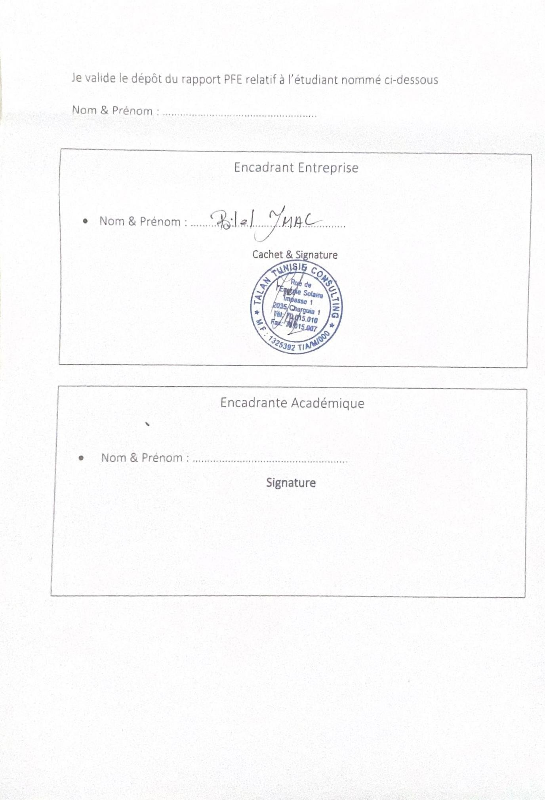

Dédicace

Avec l’expression de ma reconnaissance, je dédie ce modeste travail à ceux qui, quels que soient les termes embrassés, je n’arriverais jamais à leur exprimer mon amour sincère.

A l’homme, mon précieux offre du dieu, qui doit ma vie, ma réussite et tout mon respect : mon cher père Ridha.

A la femme qui a souffert sans me laisser souffrir, sans jamais exprimer ses propres besoins et qui n’a épargné aucun effort pour me rendre heureux : mon adorable mère Faouzia.

A mes chères sœurs et frère qui n’ont pas cessés de me conseiller, encourager et soutenir tout au long de mes études. Que Dieu les protègent et leurs offrent la chance et le bonheur.

Nos âmes, en prière silencieuse, s’attendrissent et s’élèvent à l’unisson.
Tu portais en toi la lumière d’un cœur en quête d’amour et de paix.
Ce que tu n’as pu dire sur cette terre, Dieu seul le connaît.
Ma sœur Amel, que ton âme repose en sérénité, car tu vis à jamais dans nos cœurs et nos invocations.

Remerciement

Je souhaite exprimer mes plus sincères remerciements à toutes les personnes qui ont contribué, de près ou de loin, à la réalisation de ce travail de fin d’études.

Tout d’abord, j’adresse ma profonde gratitude à Monsieur Bilel Jmal, D365 BC Team Lead & Solution Architect chez Talan Tunisie, pour son accompagnement précieux au sein de
l’entreprise. Son expertise, ses conseils avisés et sa disponibilité m’ont permis de progresser et d’acquérir des compétences pratiques essentielles. Son encadrement a été un véritable
moteur dans la réussite de ce projet.

Je tiens également à remercier chaleureusement Madame Oumeima Ibn Elfekih,
Coordinatrice Projet Technologies Web et enseignante formatrice, pour son suivi académique rigoureux, sa bienveillance et ses conseils éclairés tout au long de ce parcours.

Mes remerciements s’adressent aussi aux membres du jury, pour l’honneur qu’ils me font d’évaluer ce travail et pour l’intérêt porté à mon projet.

Enfin, j’exprime ma gratitude à toutes les personnes de près ou de loin impliquées dans cette expérience, pour leur soutien et leurs encouragements qui ont contribué à faire de ce projet une étape marquante de mon parcours.

Sommaire

Introduction générale 1
Cadre général du projet 2
- Introduction 3
  - Présentation de l’organisme d’accueil 3
    - Talan Tunisie Consulting 3
    - Secteurs d’activités 4
  - Contexte général du projet 4
    - Contexte et problématique 4
    - Objectifs du projet 5
  - Systèmes de gestion intégré (SGI) 5
    - Comparaison des principaux ERP du marché 6
  - Microsoft Dynamics 365 Business Central 6
    - Le module projet dans Microsoft Dynamics 365 Business Central 8
  - Présentation du client : AQUAchiara 8
    - Contexte et activité 8
    - Besoins spécifiques 9
    - Collaboration avec Talan 9
  - Planning projet ; 10
    - Diagramme de Gantt 10
  - Conclusion 10
Etat de l’art et Méthodologie 11
- Introduction 12
  - Etat de l’art des solutions ERP dans la gestion de projet 12
  - Analyse des besoins métier 13
    - Identification des attentes du chef de projet 13
    - Recueil des exigences fonctionnelles et techniques 13
  - Méthodologie adoptée 14
    - Microsoft Dynamics Sure Step 14
  - Montée en compétence 16
    - Formations suivies 16
    - Acquisitions techniques et fonctionnelles 16
  - Les technologies utilisées dans la solution 17
  - Microsoft Power Platform 18
    - Microsoft Power Apps 18
    - Microsoft Power Automate 19
    - Microsoft Power BI 19
    - Microsoft Copilot Studio – Agents IA Virtuels: 20
  - Conclusion 22
Conception du projet 23
- Introduction 24
  - Conception fonctionnelle et technique 24
    - Architecture globale 24
    - Conception fonctionnelle – révision de projet dans Business Central 25
    - Diagramme de classe – Entités métier personnalisées dans Business Central : 25
    - Diagramme de séquence – Révision de projet et affichage du Gantt 26
    - Schéma du flux de travail – Affichage du Gantt 27
    - Conception technique – Fonctionnalité de révision de projet 29
  - Intégration Power Apps - Application d’exécution des tâches pour les techniciens : 29
    - Objectif de l'application 29
    - Schéma de cas d'utilisation 29
    - Connecteur Business Central – Configuration technique 30
    - Tables Business Central utilisées 31
    - Écrans et interactions dans Power Apps 31
    - Schéma récapitulatif 32
  - Mise en place de Power Automate 32
    - Architecture de l’intégration Power Platform 32
    - Flux liés aux actions de l’application 33
    - Flux intégrant des modèles intelligents (prompt AI) 34
  - Conception du tableau de bord Power BI 34
    - Objectif général 34
    - Public cible 35
    - Modèle de données – Tal Data Model 35
    - Indicateurs de performance (KPI) 36
    - Visualisations et navigation 36
    - Filtres globaux 37
    - Cas d’usage fonctionnels 37
  - Conception de l’intégration d’un LLM avec les données projet 37
    - Objectif de l’intégration 37
    - Données exploitées 38
    - Choix technologique du LLM – Pourquoi LLama 3 ? 38
    - Processus fonctionnel 38
  - Conclusion 39
Réalisation du projet 40
- Introduction 41
  - Réalisation du diagramme de Gantt 41
    - Présentation générale 41
    - Intégration dans Business Central 41
    - Étapes techniques de synchronisation AL / JS 41
    - Fonctionnalités principales 42
    - Fonctionnalités principales du diagramme de Gantt 43
  - Réalisation de l’application mobile Power Apps 44
    - Connexion entre Power Apps et Business Central 45
    - Interface d’authentification 45
    - Liste des tâches planifiées 46
    - Exécution de la tâche sélectionnée 47
    - Bilan de la réalisation 47
  - Réalisation des flux Power Automate 47
    - Flux de démarrage de tâche 48
    - Flux de clôture de tâche 48
    - Flux – Organisation des emails ("Move to Folder") 49
    - Flux IA – Résumé automatique des projets ("Summarizer") 50
    - Flux IA – Analyse coût et complexité ("Cost & Usage Intelligence") 51
    - Conclusion de la réalisation Power Automate 52
  - Réalisation du tableau de bord Power BI 52
    - Objectif général 52
    - Connexion aux données Business Central 53
    - Création des indicateurs (DAX) 54
    - Présentation du tableau de bord global 55
    - Barres horizontales : Coût par client 57
    - Conclusion de la réalisation Power BI 58
  - Réalisation du moteur LLM avec Flask 59
    - Architecture et structure technique 59
    - Préparation et traitement des données 59
    - Génération du prompt pour le LLM 60
    - Interface web utilisateur 60
    - Conclusion de la réalisation du moteur LLM 61
  - Conclusion 61
Conclusion générale 62
Webographie 63

Liste des figures

Figure 1 Logo Talan 3
Figure 2 Exemples des modules d’un ERP 5
Figure 3 Logo Microsoft Dynamics 365 Business Central 6
Figure 4 Principaux modules de Microsoft Dynamics 365 Business Central 7
Figure 5 Logo AQUAchiara 9
Figure 6 Les 6 phases principales de la méthodologie Sure Step 14
Figure 7 Logo AL 17
Figure 8 Logo Javascript 17
Figure 9 Microsoft Power Platform 18
Figure 10 Logo Microsoft Power Apps 18
Figure 11 Logo Microsoft Power Automate 19
Figure 12 Logo Microsoft Power BI 19
Figure 13 Logo Microsoft Copilot Studio 20
Figure 14 Logo Visual Studio Code 20
Figure 15 Logo Microsoft SQL Server Management Studio 21
Figure 16 Logo Microsoft Dynamics 365 Business Central Server / Service Tier 21
Figure 17 Architecture globale du système 24
Figure 18 Diagramme de classes des entités métier 25
Figure 19 Diagramme de séquence – Visualisation et export du Gantt 26
Figure 20 Schéma du flux de travail 28
Figure 21 Cas d’usage techniciens 30
Figure 22 Connection Business Central - Power apps 30
Figure 23 Ecrans fonctionnels de Powerapps 32
Figure 24 Interopérabilité des outils Microsoft avec Power Automate 33
Figure 25 Diagramme de relations Power BI 35
Figure 26 Processus LLM de recommandation des ressources 39
Figure 27 Button Voir Gantt 42
Figure 28 Affichage du diagramme de Gantt 42
Figure 29 Barres horizontales du diagramme 43
Figure 30 Détail d'une tâche avec sa légende 43
Figure 31 Dates de début et de fin de projet 43
Figure 32 Flèches de dépendance entre tâches 43
Figure 33 Affichage en plein écran du Gantt 44
Figure 34 Option d’export en PDF 44
Figure 35 Menu de zoom : jours / semaine / mois 44
Figure 36 URL Odata exposé de table Job Planning Lines 45
Figure 37 Connexion Power Apps ↔ Business Central via OData 45
Figure 38 Écran d’authentification 46
Figure 39 Liste des tâches assignées 46
Figure 40 Écran d’exécution de tâche 47
Figure 41 Capture du flux Power Automate "Start Task" 48

Figure 42 Email reçu (Démarrage de tâche) 48
Figure 43 Capture du flux Power Automate "Finish Task" 49
Figure 44 Email reçu (Fin de tâche) 49
Figure 45 Capture du flux Power Automate "Move to Folder" 49
Figure 46 Capture d’Outlook – Dossier "Power Apps" trié 50
Figure 47 Capture du flux Power Automate "Summarizer" avec intégration du prompt 50
Figure 48 Email généré par IA (résumé automatique) 51
Figure 49 Capture du flux Power Automate "Cost & Usage Intelligence" 51
Figure 50 Email d’analyse des coûts et complexité 52
Figure 51 Page d’accueil Power BI avec objectifs du tableau de bord 53
Figure 52 Modèle de données Power BI 53
Figure 53 Connexion OData 54
Figure 54 Formules DAX dans Power BI 54
Figure 55 Tableau de bord Power BI – Vue globale 55
Figure 56 Cartes KPI 55
Figure 57 Diagramme Gantt Power BI 56
Figure 58 Zone Q&A dans Power BI 56
Figure 59 Projets par statut de devis 57
Figure 60 Répartition par centre de responsabilité 57
Figure 61 Répartition des coûts client par localisation du client 57
Figure 62 Évolution mensuelle des coûts 58
Figure 63 Panneau des filtres Power BI 58
Figure 64 Arborescence du projet Flask 59
Figure 65 Traitement des données 60
Figure 66 Affichage du prompt généré 60
Figure 67 Formulaire de saisie utilisateur + Résultat LLM affiché 61
Figure 68 Cartes des 5 meilleures ressources recommandées 61

Liste des tableaux

Tableau 1 Tableau Comparatif des Principaux ERP du Marché 6
Tableau 2 Répartition temporelle des activités du projet 10
Tableau 3 Comparaison des fonctionnalités ERP en gestion de projet 12
Tableau 4 Phases de la méthodologie Microsoft Dynamics Sure Step et leurs livrables associés 15
Tableau 5 Calendrier des formations réalisées au sein de Talan Tunisie 16
Tableau 6 Tables Business Central utilisés 31
Tableau 7 Indicateurs de performance 36
Tableau 8 Eléments visuels 37
Tableau 9 Comparaison entre les modéles 38

Introduction générale

Dans un contexte économique marqué par forte compétitivité et des attentes clients toujours plus exigeantes, les entreprises sont constamment à la recherche d’outils leur permettant d’améliorer leur agilité, leur productivité et leur capacité à piloter efficacement leurs activités. Les systèmes de gestion intégrée, notamment les solutions ERP (Enterprise Resource Planning), occupent aujourd’hui une place centrale dans cette transformation.
Face à ces défis, le besoin d’une planification dynamique et d’un suivi précis des projets est devenu incontournable pour garantir la réussite opérationnelle et stratégique des organisations. En effet, la complexité croissante des projets, la multiplicité des acteurs impliqués ainsi que la nécessité de disposer d’indicateurs fiables en temps réel rendent indispensable l’utilisation de solutions digitales robustes et flexibles.
C’est dans ce cadre que s’inscrit mon projet de fin d’études intitulé : Planification Dynamique et Gestion Optimisée du Module Projet dans Dynamics 365 Business Central, réalisé au sein de Talan Tunisie.
L’objectif principal de ce projet est de renforcer les fonctionnalités existantes du module projet en développant une solution intégrée et personnalisée. Cette dernière repose sur l’écosystème Microsoft Power Platform, combinant le développement AL pour l’extension de Business Central, Power Apps pour une interface utilisateur moderne, Power Automate pour l’automatisation des workflows, et Power BI pour une analyse décisionnelle approfondie. La solution vise à améliorer la visibilité sur les tâches projet, à automatiser le suivi des délais et des ressources, ainsi qu’à fournir des indicateurs clés (KPIs) pour un pilotage proactif.
Ce travail représente pour moi l’aboutissement d’un cycle de formation riche en apprentissages techniques et méthodologiques, notamment dans les domaines de l’ERP, du développement logiciel et de la Business Intelligence. Il m’a permis de mettre en œuvre concrètement mes compétences dans un environnement professionnel exigeant, tout en adoptant une approche agile et collaborative.
Le présent rapport se structure en plusieurs chapitres : après une présentation de l’entreprise et du cadre général du projet, nous procédons à une analyse des besoins, suivie de la conception et du développement des fonctionnalités clés. Enfin, une synthèse des résultats obtenus, accompagnée de perspectives, vient conclure ce document.

Cadre général du projet

Introduction :
Ce chapitre présente l’entreprise au sein de laquelle s’est déroulé notre stage, ainsi que le contexte général du projet. Nous décrirons les objectifs à atteindre, le système ERP utilisé et ses principaux modules.
Enfin, Nous exposerons les besoins spécifiques du client final et le planning de gestion de projet préparé pour encadrer efficacement les différentes étapes de notre intervention.

Présentation de l’organisme d’accueil :

Talan Tunisie Consulting :
Talan est un groupe international de conseil et d’expertise technologique qui accompagne entreprises et institutions publiques dans leurs projets de transformation digitale, d’innovation et d’optimisation de leurs processus métier. Fondé en 2002 par Mehdi Houas, Eric Benamou et Philippe Cassoulat, le groupe a connu une croissance exponentielle au fil des années, se positionnant aujourd’hui comme un acteur majeur dans le domaine du conseil technologique.
Avec une présence dans 21 pays répartis sur cinq continents, Talan dispose de centres d’excellence stratégiques à Tunis, Luxembourg, Île Maurice, Hongrie, Espagne, Pologne et Mexique. Ces implantations lui permettent de proposer une offre combinant services onshore, nearshore et offshore, répondant ainsi aux besoins variés de ses clients internationaux.
En 2024, Talan a réalisé un chiffre d’affaires de 850 millions d’euros, avec une ambition claire : dépasser le milliard d’euros en 2025 et atteindre 2,5 milliards d’euros d’ici 2030. Le groupe compte plus de 7 200 collaborateurs à travers le monde, dont 750 en Tunisie, représentant environ 10 % de l’effectif mondial. Ce chiffre devrait connaître une hausse significative pour atteindre 1 100 employés en Tunisie dès 2025, consolidant davantage la place stratégique qu’occupe Talan Tunisie au sein du groupe.
Reconnu pour sa culture d’entreprise centrée sur l’humain et l’innovation, Talan a obtenu la certification Great Place To Work, témoignant de son engagement en faveur de la satisfaction et du bien-être de ses collaborateurs. Doté d’un Centre de Recherche et d’Innovation, le groupe investit fortement dans les technologies émergentes telles que l’Intelligence Artificielle, la Data Intelligence, le Web3, la Blockchain, et l’Internet des Objets (IoT).


Figure 1 Logo Talan

Secteurs d’activités :
Talan intervient dans divers secteurs d’activité, accompagnant ses clients dans leur transformation numérique, l’optimisation de leurs processus métier et la mise en œuvre de solutions innovantes. Parmi les principaux domaines couverts par le groupe, nous pouvons citer:
- Énergie et Environnement : Accompagnement des entreprises vers la transition énergétique et la modernisation de leurs infrastructures.
- Transport & Logistique : Réingénierie des processus logistiques et organisationnels grâce à l’innovation technologique.
- Banque & Finance : Déploiement de solutions digitales pour renforcer la résilience et la compétitivité des institutions financières.
- Industrie : Accompagnement dans la transformation vers l’Industrie 4.0 , notamment via l’intégration de systèmes intelligents et connectés.
- Assurance : Digitalisation des processus métiers et amélioration de l’expérience client dans le secteur assurantiel.
- Santé : Modernisation des systèmes de santé par des outils digitaux et analytiques performants.
- Retail : Transformation digitale et personnalisation de l’expérience client dans le commerce de détail.
- Luxe : Innovation technologique au service des marques de luxe pour renforcer leur prestige et leur différenciation.
- Télécommunications & Médias : Conception de solutions adaptées aux mutations rapides de ces secteurs.
- Service Public : Modernisation des administrations et services publics par des solutions numériques durables et inclusives.

Contexte général du projet :

Contexte et problématique :
Dans un environnement professionnel où la gestion de projets constitue un levier stratégique pour garantir la performance opérationnelle, l'efficacité dans la planification, le suivi et le contrôle des activités projet devient un impératif. Chez Talan Tunisie, l’utilisation de Microsoft Dynamics 365 Business Central comme système ERP central permet de gérer plusieurs processus métiers, dont la gestion financière, les ressources humaines et les clients. Cependant, certaines limites ont été identifiées au niveau du module projet concernant :
- La planification manuelle génère erreurs et retards, freinant l’efficacité opérationnelle.
- L'absence de suivi et d'indicateurs en temps réel complique l’évaluation de la rentabilité.
- Le manque d’indicateurs clés de performance (KPI) fiables pour un pilotage proactif.

- Une interface utilisateur peu intuitive pour les équipes terrain.
Face à ces constats, il est apparu nécessaire de renforcer les capacités du module projet de Business Central via une solution personnalisée et intégrée.

Objectifs du projet :
Le projet vise à concevoir et déployer une solution digitale qui permette :
- De dynamiser la planification des tâches au sein des projets.
- D’assurer un suivi en temps réel de l’avancement des projets et des ressources allouées.
- De mesurer la rentabilité projet grâce à l’intégration des coûts et revenus associés.
- De mettre en place des tableaux de bord analytiques interactifs via Power BI.
- D’automatiser les workflows liés aux validations, notifications et mises à jour des statuts projet.
- De proposer une interface utilisateur moderne et accessible via Power Apps.

Systèmes de gestion intégré (SGI) :
Un Système de Gestion Intégré (SGI) ou Enterprise Resource Planning (ERP) est un ensemble de modules logiciels interconnectés conçus pour automatiser et centraliser la gestion des processus métiers essentiels d’une entreprise. Ces systèmes permettent de regrouper en une seule plateforme les informations provenant de différents départements tels que la finance, les ressources humaines, la logistique, la production, le marketing, et bien sûr, la gestion de projets.
L’objectif principal d’un ERP est de faciliter la prise de décision en temps réel grâce à une vision globale et cohérente des données de l’entreprise. Il améliore également la collaboration entre les services, réduit les redondances d’informations et optimise les flux internes.
Avec l’évolution technologique, les solutions ERP modernes comme Microsoft Dynamics 365 Business Central offrent aujourd’hui une grande modularité, une scalabilité adaptée aux besoins des entreprises de toutes tailles, ainsi qu’une intégration facilitée avec d’autres outils digitaux.
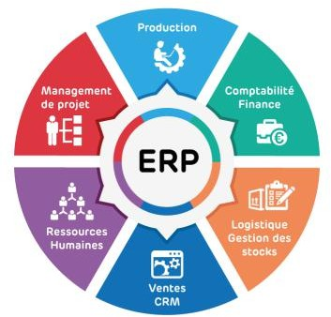

Figure 2 Exemples des modules d’un ERP

Comparaison des principaux ERP du marché :
Afin de mieux comprendre les solutions disponibles sur le marché et justifier le choix de Microsoft Dynamics 365 Business Central dans notre projet, il est essentiel de comparer les principales solutions ERP en termes de fonctionnalités, d'ergonomie, de coût et de flexibilité. Cette analyse permettra d’identifier les forces et limites respectives de chaque plateforme, et d’éclairer ainsi le positionnement de la solution retenue au sein de Talan Tunisie.
Le tableau suivant présente une synthèse comparative des quatre solutions ERP les plus répandues sur le marché : SAP S/4HANA, Oracle Netsuite / EBS, Microsoft Dynamics 365 Business Central.

Critères | SAP S/4HANA | Oracle  Netsuite/EBS | Microsoft Dynamics 365  Business Central
Cible Principal | Grandes  entreprises | PME et Grandes  groupes | PME et Unités  opérationnelles
Modularité | Très élevée | Élevée | Bonne
Facilité  d’utilisation | Moyenne | Faible | Élevée
Cout de licence | Très élevée | Élevée | Raisonnable
Personnalisation | Langage ABAP Complexe | Scripting  Assez complexe | Langage AL  Simple et moderne
Déploiement | Cloud / On- premise | Cloud Natif pour  Netsuite | Cloud / On-premise /  Hybride
Montée en charge | Lente | Assez rapide | Rapide
Support Technique | SAP Partner Ecosystem | Oracle Support | Microsoft Support + Partenaires
Interopérabilité | Forte mais complexe | Bonne | Excellente (avec Office365,  Azure, Teams)

Tableau 1 Tableau Comparatif des Principaux ERP du Marché

Microsoft Dynamics 365 Business Central :
Microsoft Dynamics 365 Business Central est une solution ERP cloud destinée aux petites et moyennes entreprises (PME), mais aussi utilisée par des grandes organisations pour la gestion de leurs filiales ou unités spécifiques. Appartenant à la gamme Microsoft Dynamics 365, cette plateforme propose une vue unifiée sur les finances, les ventes, le service client, les opérations et la gestion des projets.


Figure 3 Logo Microsoft Dynamics 365 Business Central

Elle se distingue par sa flexibilité, son intégration native avec l’écosystème Microsoft (Office 365, Azure, Teams) et sa capacité à être personnalisée selon les besoins métiers spécifiques. Grâce à ses capacités de développement en langage AL (Application Language), il est possible d’étendre les fonctionnalités standards pour créer des modules adaptés à chaque organisation.
Business Central permet également une migration progressive vers le cloud, tout en soutenant des déploiements locaux ou hybrides. Cet aspect en fait une solution particulièrement attractive pour les entreprises cherchant à digitaliser leurs processus sans bouleverser immédiatement leur infrastructure existante.
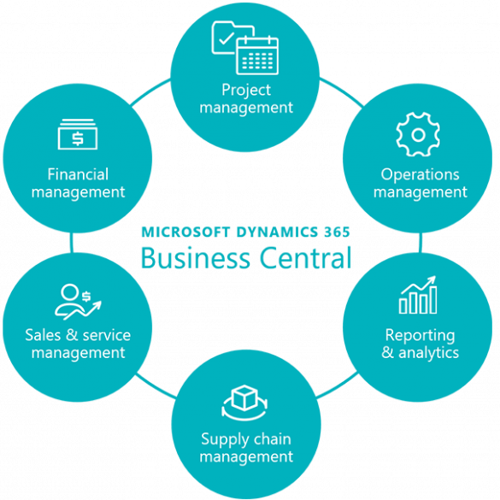
Figure 4 Principaux modules de Microsoft Dynamics 365 Business Central
La figure ci-dessus illustre les principaux modules fonctionnels de Microsoft Dynamics 365 Business Central. Cette solution ERP s’articule autour de plusieurs volets complémentaires, couvrant l’ensemble des processus clés d’une entreprise.
Les modules proposés permettent une gestion intégrée et efficace des différentes fonctions de l’organisation, à savoir :

Module financier :
Centralise la gestion comptable et financière, incluant les budgets, la trésorerie, les paiements, les immobilisations et les rapports financiers normalisés.

Module des ventes et du service client :
Facilite le cycle de vente complet, du devis à la facturation, tout en assurant un suivi optimal des interactions clients et du service après-vente.

Module des opérations :
Contribue à la planification et à l’exécution des activités opérationnelles, avec une vision claire sur les ressources, les tâches et les processus métiers.

Module de la chaîne d’approvisionnement :
Couvre la gestion des fournisseurs, des stocks, des achats et de la logistique, pour garantir une fluidité dans les approvisionnements et la livraison.

Module de gestion de projets :
Offre des outils pour la planification, le suivi et l’analyse des projets, en intégrant les dimensions temps, coûts, ressources et livrables.

Module de reporting et d’analyse :
Fournit des indicateurs de performance, des rapports personnalisés et des tableaux de bord interactifs pour appuyer la prise de décision stratégique.

Le module projet dans Microsoft Dynamics 365 Business Central :
Le module projet dans Business Central permet de planifier, suivre et contrôler les activités liées à des projets clients ou internes. Il offre notamment les fonctionnalités suivantes :
      - Création et gestion de projets et tâches
      - Suivi des coûts et revenus associés aux projets
      - Facturation basée sur les heures travaillées, les matériaux ou les dépenses
      - Intégration avec les modules de gestion financière et RH
      - Suivi du temps via des feuilles de temps
Cependant, dans le contexte de Talan Tunisie, certaines limites ont été identifiées :
      - Une interface peu intuitive pour les utilisateurs non techniques
      - Un manque d’automatisation dans les workflows de validation
      - Une absence de visualisation dynamique des indicateurs clés (KPI)
      - Des outils de planification encore trop manuels et sujets à erreurs
C’est donc dans cet esprit d’amélioration continue que notre projet s’inscrit, en cherchant à enrichir ces fonctionnalités via l’intégration d’autres outils du Microsoft Power Platform.

Présentation du client : AQUAchiara :

Contexte et activité :
AQUAchiara est une entreprise française fondée en 2007, spécialisée dans la distribution d’eau filtrée sur place, avec une approche innovante et écologique. L’entreprise propose des solutions de microfiltration de l’eau du réseau, permettant aux hôteliers, restaurateurs et entreprises de servir une eau pure, plate ou pétillante, sans avoir recours aux bouteilles en plastique.
Son concept repose sur une démarche zéro kilomètre, zéro plastique et zéro gaspillage, visant à promouvoir une consommation responsable et durable. Grâce à ses fontaines connectées, AQUAchiara permet de produire une eau de qualité, conservant ses minéraux naturels, tout en évitant les émissions liées au transport et à la production des emballages.

Avec une vision ambitieuse axée sur la responsabilité environnementale et l’innovation technologique, AQUAchiara collabore étroitement avec Talan Tunisie pour le développement de solutions digitales sur mesure, notamment dans le cadre de projets de déploiement de technologies Microsoft Dynamics.



Figure 5 Logo AQUAchiara

Besoins spécifiques :
Dans le cadre de son développement, AQUAchiara souhaitait améliorer la gestion de ses projets de déploiement de fontaines et de systèmes de filtration, notamment :
      - Planification et suivi des interventions terrain en temps réel.
      - Suivi détaillé des coûts et marges (matériel, main-d’œuvre, frais de déplacement).
      - Génération automatisée de rapports clients et partenaires, couvrant l’avancement, le budget et la qualité des installations.
Ces besoins traduisaient un besoin croissant de digitalisation et d’optimisation des processus projet, afin de garantir une meilleure traçabilité, une visibilité accrue et une prise de décision rapide.

Collaboration avec Talan :
Talan Tunisie a été mandatée pour personnaliser le module Projet de Microsoft Dynamics Business Central, en intégrant les exigences métier spécifiques à AQUAchiara :
      - Interface utilisateur via Power Apps pour simplifier la gestion des projets par les équipes terrain et administratives.
      - Alertes automatisées via Power Automate en cas de dépassement budgétaire ou d’écart par rapport au planning.
      - Tableaux de bord interactifs sous Power BI, permettant un pilotage financier et opérationnel en temps réel.
Cette collaboration a permis de répondre précisément aux attentes fonctionnelles et techniques d’AQUAchiara, en s’appuyant sur un écosystème Microsoft robuste et évolutif.

Planning projet ;

Diagramme de Gantt :
Le planning prévisionnel du projet a été structuré en plusieurs phases sur une durée de six mois allant de février à juillet. Chaque phase a été planifiée de manière séquentielle ou en chevauchement, selon les dépendances et les priorités définies lors des réunions de cadrage.
Le diagramme de Gantt ci-dessous illustre la répartition temporelle des taches principales du projet

Phase | Fév (M1) | Mar (M2) | Avr (M3) | Mai (M4) | Juin (M5) | Juil (M6)
Analyse et collecte des besoins | X
Conception fonctionnelle | X | X
Développement AL |  | X | X
Intégration Power Apps |  |  | X | X
Mise en place Power Automate |  |  | X | X
Création des rapports /  tableaux de bord Power BI |  |  |  | X | X
Tests & Validation |  |  |  | X | X
Documentation & Formation |  |  |  |  | X | X

Conclusion :
Tableau 2 Répartition temporelle des activités du projet

À travers ce premier chapitre, nous avons présenté l’entreprise d’accueil, son domaine d’activité, ainsi que le contexte général du projet. Une vue d’ensemble de la solution existante a été dressée, mettant en lumière les outils utilisés et leurs limites. Enfin, une méthodologie de gestion de projet a été définie afin de guider les différentes étapes de notre intervention.

Etat de l’art et Méthodologie

Introduction :
Ce chapitre s’inscrit dans la phase préliminaire et essentielle du projet. Il vise à présenter l’analyse des besoins métier, incluant l’identification des attentes des utilisateurs ainsi que le recueil des exigences fonctionnelles et techniques. Nous détaillerons également la méthodologie de gestion de projet retenue, basée sur l’approche Microsoft Dynamics Sure Step. Enfin, une partie sera dédiée au développement de nos compétences durant le stage, tant sur le plan technique que fonctionnel, ainsi qu’à la présentation des outils technologiques utilisés pour la réalisation du projet.

Etat de l’art des solutions ERP dans la gestion de projet :
Les systèmes ERP (Enterprise Resource Planning) ont évolué pour devenir des outils stratégiques dans la gestion des projets. Ils permettent de centraliser les données, d’automatiser les processus et de fournir une vue consolidée des activités métier. Parmi les solutions phares, Microsoft Dynamics 365 Business Central se distingue par sa modularité, sa facilité d’intégration avec l’écosystème Microsoft (Power Platform, Azure) et sa capacité à s’adapter aux besoins spécifiques des organisations.

Fonctionnalité | Microsoft Dynamics 365  Business Central | SAP S/4HANA | Oracle NetSuite
Gestion des tâches | Oui (personnalisable) | Oui | Oui
Suivi budgétaire | Oui | Oui | Oui
Analyse en temps réel | Avec Power BI | Avec SAP Analytics | Avec Oracle Analytics
Automatisation des workflows | Avec Power Automate | Avec SAP Workflow | Avec SuiteFlow
Interface utilisateur | Personnalisable via Power Apps | Interface fixe | Interface modifiable

Tableau 3 Comparaison des fonctionnalités ERP en gestion de projet

Enjeux actuels :
- Flexibilité : Adapter l’ERP aux méthodes agiles et aux besoins spécifiques.
- Intégration : Connecter les modules projet avec les ressources humaines, la finance et les clients.

Analyse des besoins métier :

Identification des attentes du chef de projet :
Étant donné que le chef de projet est le seul utilisateur cible, ses attentes ont été au cœur de notre analyse. Les principaux besoins identifiés sont :
- Suivi en temps réel de l’avancement du projet.
- Gestion des jalons avec alertes automatiques.
- Calcul automatique de rentabilité (coût vs revenu).
- Création et validation des révisions de projet :
- Modification du périmètre ou du budget.
- Justification écrite obligatoire.
- Validation avant enregistrement définitif.
- Historique des révisions accessible et sécurisé.
- Notifications automatiques pour chaque étape critique.
Ces besoins ont été recueillis via des entretiens directs et des ateliers de co-conception avec les équipes projet chez Talan Tunisie.

Recueil des exigences fonctionnelles et techniques :
Les exigences ont été formalisées en deux catégories :

Exigences fonctionnelles :
L’objectif principal est d’améliorer la gestion du module "Projet" au sein de Dynamics 365 Business Central. Pour cela, les fonctionnalités attendues sont :

        - Intégration d’un visuel Gantt pour une meilleure visualisation de l’avancement des
tâches et des jalons.
        - Création d’une interface utilisateur via Power Apps permettant la gestion des projets.
        - Mise en place de notifications automatiques et d’alertes via Power Automate, en cas de
retard ou de dépassement de budget.
        - Possibilité d’interroger les données projet grâce à l’assistant Copilot, pour un accès
rapide aux informations clés.
        - Mise à disposition de tableaux de bord dynamiques pour le pilotage et le suivi global.

Exigences techniques :
La solution doit s’inscrire dans l’écosystème Microsoft tout en garantissant des performances et une sécurité optimale. À ce titre, les exigences techniques incluent :
        - Une pleine compatibilité avec la version 2024 de Dynamics 365 Business Central.
        - Utilisation des technologies Microsoft Power Platform (Power Apps, Power Automate, Power BI) pour garantir une intégration fluide et évolutive.
        - Optimisation des performances afin d’assurer une réactivité satisfaisante, même avec un grand nombre de projets actifs en simultané.

Méthodologie adoptée :
Le projet a été structuré selon une approche méthodologique structuré en six phases. Cette méthode garantit la traçabilité, la rigueur et l’efficacité tout au long du cycle de vie de projet. Dans le cadre de l’implémentation d’une solution Microsoft Dynamics, nous avons suivi une approche inspirée de la méthodologie Sure Step, recommandé par Microsoft pour encadrer les projets ERP/CRM.

Microsoft Dynamics Sure Step :
Microsoft Dynamics Sure Step est une méthodologie complète de gestion de projet conçue spécifiquement pour les implémentations des solutions Microsoft Dynamics. Elle est composée de plusieurs phases, allant de la phase de diagnostic jusqu’à l’exécution du projet, en passant par l’analyse, la conception, le développement et le déploiement. Elle propose également des outils, des modèles de livrables et des bonnes pratiques pour garantir la réussite du projet.
Le schéma suivant illustre les principales phases de notre projet selon cette approche :

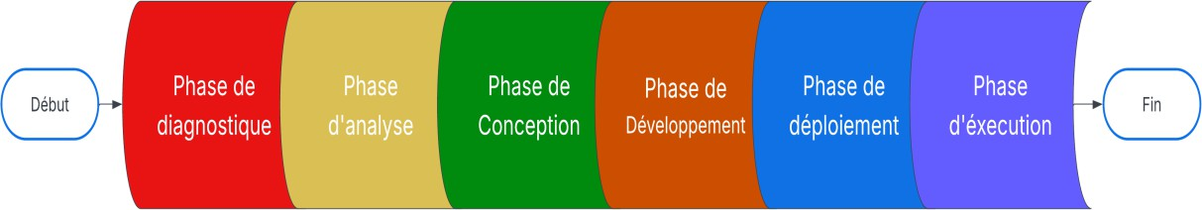

Figure 6 Les 6 phases principales de la méthodologie Sure Step

Le tableau ci-dessous présente une description des différentes phases ainsi que les principaux livrables :

Phase | Description | Livrables associés
1. Phase de diagnostic | Compréhension du besoin, analyse du contexte client, état des lieux. | - Rapport de diagnostic  - Relevé des processus métier actuels
2. Phase d’analyse | Recueil des besoins métier, identification des exigences fonctionnelles et non- fonctionnelles. | - Cahier des charges  - Modèles de processus  - Plan projet
3.Phase de conception | Conception de l’architecture fonctionnelle et technique. | - Maquettes  - Spécifications fonctionnels  - Architecture de la solution
4.Phase de développement | Réalisation et configuration de la solution, développement des composants spécifiques. | -Code source  - Scripts de configuration  - Tests unitaires
5.Phase de déploiement | Tests, formation des utilisateurs, mise en production. | -Plan de déploiement  -Documentation utilisateur  - Formation des utilisateurs
6.Phase d’exécution | Suivi post-déploiement, support et maintenance. | -Support post go-live  - Rapport de clôture de projet  - Retour d'expérience

Tableau 4 Phases de la méthodologie Microsoft Dynamics Sure Step et leurs livrables associés

Montée en compétence :
Pour garantir la réussite du projet, une série de formations a été suivie au sein de Talan Tunisie, couvrant à la fois les aspects techniques (développement, automatisation) et fonctionnels (compréhension des processus métier). Ces formations ont été dispensées par des experts internes et via des plateformes Microsoft Learn.

Formations suivies :

Formation | Date | Durée | Formateurs
D365 BC - Accounting G Finance  Training | 24/02/2025 | 2h30 | Bilel Jmal, Rania Abouda
D365 BC - Purchasing G Inventory  Training | 25/02/2025 | 3h00 | Bilel Jmal, Hamza BEN KAAB
D365 BC - Sales, CRM, Production G  Assembly | 26/02/2025 | 2h30 | Bilel Jmal, Shema AFFES
D365 BC - Project G Resource  Management | 27/02/2025 | 2h30 | Bilel Jmal
D365 Technical Training -  Introduction | 28/02/2025 | 2h30 | Bilel Jmal, Sameh Tamzini,  Hamza ZIDANE
WIP Présentation - Project Module | 12/03/2025 | 1h00 | Bilel Jmal

Tableau 5 Calendrier des formations réalisées au sein de Talan Tunisie

Acquisitions techniques et fonctionnelles :
Les formations et travaux pratiques ont permis de développer des compétences transversales :

Compétences techniques :
        - Langage AL : Création de tables personnalisées, pages et workflows dans Business Central.
        - Power Apps : Développement d’une interface utilisateur intuitive pour la gestion des projets.
        - Power Automate : Configuration de flux automatisés (notifications, validations, synchronisations).
        - Power BI : Modélisation des données et création de tableaux de bord interactifs.

Compétences fonctionnelles :
        - Maîtrise du module projet de Business Central (planification, suivi budgétaire, gestion des ressources).
        - Intégration des processus métiers (flux entre projets, finance et RH).
        - Accompagnement au changement pour les utilisateurs finaux (formation, documentation).

Les technologies utilisées dans la solution :
Pour répondre aux objectifs fixés, nous avons choisi d’utiliser l’écosystème Microsoft Power Platform, qui permet une intégration transparente avec Dynamics 365 Business Central tout en offrant une grande souplesse dans la personnalisation et l’extension des fonctionnalités.

Langage AL (Application Language) :
Le langage AL est le langage de développement spécifique utilisé pour étendre les fonctionnalités de Microsoft Dynamics 365 Business Central, en remplaçant progressivement l’ancien langage C/AL. Il permet de créer ou modifier des objets tels que les pages, les tables, les rapports et les extensions sans altérer la base originale de l’application.
        - Dans le cadre de ce projet, le langage AL a été utilisé pour :
        - Créer de nouveaux objets métiers liés au module projet
        - Modifier les règles de validation et de traitement des données
Intégrer des appels vers des API externes pour enrichir les sources de données
La maîtrise du langage AL s’est révélée essentielle pour adapter Business Central aux besoins spécifiques de Talan Tunisie, notamment en termes de gestion de projets, de suivi des ressources et des rapports financiers.

Figure 7 Logo AL

JavaScript – Développement des contrôles Add-in :
En complément des développements réalisés en AL, nous avons utilisé JavaScript pour concevoir des contrôles Add-in intégrés directement dans les pages Dynamics 365 Business Central. Ces composants permettent d’ajouter des fonctionnalités dynamiques et interactives à l’interface utilisateur.
        - Les Add-in sont particulièrement utiles pour :
        - Afficher des visualisations graphiques (comme des diagrammes ou indicateurs KPI)
        - Ajouter des widgets personnalisés (calendriers, formulaires complexes, etc.)
        - Interagir avec les données projet via des requêtes AJAX sans recharger la page
L’utilisation de JavaScript offre une grande flexibilité, permettant de concevoir des interfaces riches et réactives, tout en respectant les standards web actuels.

Figure 8 Logo Javascript

Microsoft Power Platform :
La Power Platform est une suite d’outils low-code/no-code qui permet d’automatiser les processus métiers, de créer des applications personnalisées et d’analyser les données de manière visuelle.
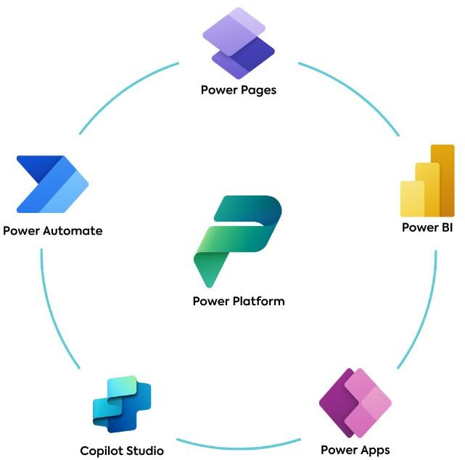

Figure 9 Microsoft Power Platform
Elle comprend plusieurs outils que nous avons exploités dans ce projet :

Microsoft Power Apps :
Power Apps est une plateforme low-code/no-code qui permet de concevoir facilement des applications web et mobiles, adaptées aux besoins métiers spécifiques. Elle s’intègre parfaitement avec Dynamics 365 Business Central, offrant une extension rapide et intuitive de ses fonctionnalités.
- Dans notre cas, Power Apps a été utilisée pour :
- Créer une application mobile dédiée à la saisie des feuilles de temps
- Permettre aux équipes terrain de mettre à jour l’état des tâches en temps réel
- Fournir une interface simplifiée pour la consultation des indicateurs projet
Cette approche a permis de rendre l’accès aux données plus convivial pour les collaborateurs non techniques, tout en améliorant la qualité et la rapidité de la collecte d'informations.


Figure 10 Logo Microsoft Power Apps

Microsoft Power Automate :
Power Automate (anciennement Flow) est un outil qui permet d’automatiser les workflows entre différentes applications et services. Il contribue à réduire les tâches manuelles.
Dans le contexte de ce projet, Power Automate a été utilisé pour :
- Envoyer automatiquement des notifications lorsqu’un retard est détecté
- Synchroniser les données entre Business Central et les autres outils utilisés
- Mettre à jour les statuts des projets en fonction des actions effectuées dans Power Apps Cet outil joue un rôle central dans l’automatisation des processus métier, en fluidifiant les
échanges entre les différents systèmes.


Figure 11 Logo Microsoft Power Automate

Microsoft Power BI :
Power BI est une plateforme de business intelligence qui permet de transformer des données brutes en tableaux de bord visuels et interactifs. Elle sert d’outil central pour le reporting et l’analyse décisionnelle.
Dans ce projet, Power BI a été utilisée pour :
- Visualiser l’avancement des projets en temps réel
- Mesurer la charge des équipes et leur disponibilité
- Identifier les tendances et anomalies grâce à des graphiques dynamiques
Grâce à cette solution, les managers disposent d’un outil fiable et intuitif pour suivre les performances projet et prendre des décisions stratégiques éclairées.
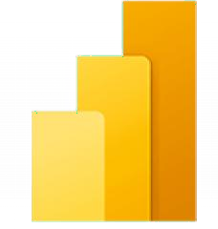
Figure 12 Logo Microsoft Power BI

Microsoft Copilot Studio – Agents IA Virtuels:
Microsoft Copilot Studio (anciennement Power Virtual Agents) a été utilisé pour intégrer des agents conversationnels intelligents. Ils permettent d’aider les utilisateurs finaux dans leurs tâches quotidiennes, notamment :
- Répondre aux questions fréquentes sur les processus projet
- Proposer des alertes proactives basées sur les KPIs

Figure 13 Logo Microsoft Copilot Studio

Visual Studio Code – Environnement et Développement :
Visual Studio Code (VS Code) est un éditeur de code gratuit et open-source développé par Microsoft. Il s’agit d’un outil léger mais puissant, largement adopté par les développeurs grâce à ses nombreuses fonctionnalités : prise en charge de multiples langages, intégration Git, débogage intégré, extensions personnalisables, etc.
Dans le cadre de ce projet, Visual Studio Code a été utilisé comme environnement principal de développement pour deux raisons principales :
        - Extension AL Language : Elle permet de développer et de déployer des extensions pour Microsoft Dynamics 365 Business Central.
        - Développement Web (HTML/CSS/JavaScript) : VS Code a également servi à créer les contrôles Add-in en JavaScript.
L’utilisation de cet outil a permis de centraliser toutes les phases de développement dans un seul et même environnement, améliorant ainsi la productivité et la cohérence du code produit.

Figure 14 Logo Visual Studio Code

SQL Server Management Studio (SSMS) – Accès à la Base de Données :
SQL Server Management Studio (SSMS) est un environnement intégré développé par Microsoft, utilisé pour configurer, administrer et interroger des bases de données relationnelles hébergées sur Microsoft SQL Server, y compris celles utilisées par Microsoft Dynamics 365 Business Central.
Dans le cadre de ce projet, SSMS a été utilisé principalement pour :
        - Accéder à la base de données BCdemo, qui est la base de données par défaut utilisée dans les environnements de développement Business Central.

Figure 15 Logo Microsoft SQL Server Management Studio

Service Tier - Administration de Microsoft Dynamics 365 Business Central :
Le Service Tier, également connu sous le nom de Business Central Server, est un composant central de l’architecture de Microsoft Dynamics 365 Business Central. Il constitue la couche intermédiaire entre la base de données SQL (comme BCdemo) et les clients (Web Client, Windows Client ou apps mobiles). C’est lui qui gère les requêtes des utilisateurs, exécute les objets AL, et communique avec la base de données.
Dans le cadre de ce projet, nous avons été amenés à configurer et administrer le Service Tier pour :
        - Déployer les extensions développées en langage AL
        - Gérer les instances Business Central (environnements de développement et test)
        - Paramétrer les services Web et API nécessaires à l’intégration avec Power Platform


Figure 16 Logo Microsoft Dynamics 365 Business Central Server / Service Tier

Conclusion :
Ce chapitre a permis de situer clairement le projet dans un cadre technologique et méthodologique bien défini. L’analyse des besoins métier a mis en lumière les attentes précises du chef de projet, tandis que la méthodologie Sure Step et la méthode agile Scrum ont assuré une gestion rigoureuse du cycle de développement. Les formations suivies et les compétences acquises ont renforcé notre capacité à relever les défis techniques et fonctionnels.
Enfin, la présentation des outils technologiques a illustré l’importance de l’intégration d’outils modernes pour offrir une solution robuste qui apporte une contribution concrète aux enjeux d’efficacité opérationnelles et de durabilité.

Conception du projet

Introduction :
Dans ce chapitre nous entrons dans le cœur du projet Conception technique et fonctionnelle :
Nous avons traduit les besoins exprimés par le client en une architecture robuste, évolutive et facile et maintenir.
Nous aborderons d’abord la conception technique la conception technique et fonctionnelle, en détaillant comment chaque composant s’articule pour former un tout cohérent. Puis, nous verrons comment les choix d’intégration avec la Power Platform participent à rendre l’expérience de l’utilisateur finale la plus intuitive possible, tout en garantissant performance et sécurité.

Conception fonctionnelle et technique :
La démarche technique s’est appuyée sur une double exigence : respecter les standards de Microsoft Dynamics 365 Business Central et offrir un niveau de personnalisation suffisant pour répondre aux spécificités métiers d’AQUAchiara. Cette phase a consisté à définir les différents périmètres fonctionnels, à modéliser les données et à prévoir les points d’extensibilité futurs. L’arbitrage entre modularité, maintenabilité et simplicité d’usage a guidé chaque choix, du découpage des extensions AL aux scénarios de flux.

Architecture globale :
La vue d’ensemble présente Business Central comme cœur de l’écosystème, assurant la gestion de processus métier standards.
- Extension & Personnalisation (AL) : Par le langage AL, nous avons créé des extensions qui enrichissent le module Projet sans toucher au cœur applicatif, garantissant ainsi la compatibilité avec les mises à jour futures.
- Automatisation & Intégration (Power Platform) : Power Apps, Power Automate et Power BI viennent se greffer via des connecteurs natifs, orchestrant flux de données et interfaces utilisateur. Cette couche assure la remontée en temps réel des indicateurs, l’envoi d’alertes automatisées et la création de rapports dynamiques.
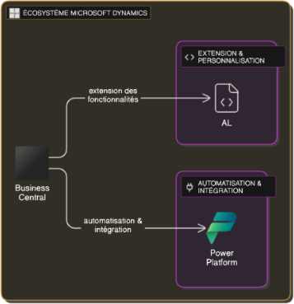

Figure 17 Architecture globale du système

Conception fonctionnelle – révision de projet dans Business Central :
Dans le cadre de l’amélioration du module Projet de Microsoft Dynamics 365 Business Central une nouvelle fonctionnalité de révision de projet a été imaginée afin de répondre aux besoins spécifiques de client AQUAchiara.
Cette fonctionnalité intervient juste après la validation des devis techniques et commerciaux, et avant le démarrage réel du projet. Elle vise à s’assurer que le projet est bien en accord avec les contraintes internes, les exigences du client, ainsi que la capacité des ressources disponibles. Elle permet de valider une version finale du projet qui servira de base pour l’exécution.
Fonctionnellement, la solution repose sur les points suivants :
- Un workflow clair permettant de passer un projet en mode "révision", de modifier ses éléments clés (tâches, coûts, ressources), et de valider le tout par le chef de projet.
- L’ajout d’un statut de suivi ("En révision", "Validé", "Commandé") dans la fiche projet.
- L’intégration d’un diagramme de Gantt interactif, accessible depuis la fiche projet, pour visualiser les charges, les jalons et les modifications apportées ;
- Un modèle de données enrichi, comprenant notamment une table de révisions de projet, qui garde trace des dates, des tâches concernées et de la durée de chaque révision.
Sur le plan technique, cette fonctionnalité s’appuie sur :
- Un composant personnalisé (Control Add-in) appelé GanttChartAddIn, développé en JavaScript avec la bibliothèque DHTMLX ;
- Une intégration directe dans Business Central, via des champs spécifiques de type ControlAddin ;
- Des automatisations permettant de rafraîchir les données du Gantt dès qu’un projet entre en révision.

Diagramme de classe – Entités métier personnalisées dans Business Central :
Dans le but d’offrir une vision claire de l’architecture interne du module de planification dynamique développé dans Business Central, le diagramme de classe ci-dessous expose les principales entités métier personnalisées ainsi que les relations qui les unissent.
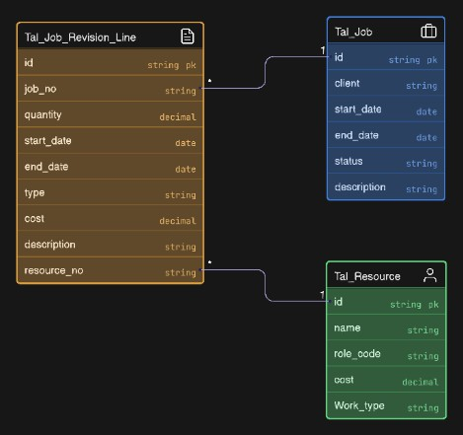
Figure 18 Diagramme de classes des entités métier

Explication :
Ce diagramme représente une vue simplifiée du modèle de données, en se concentrant uniquement sur les trois tables centrales du module :
        - Tal_Job : table principale définissant les projets à suivre, avec leurs informations essentielles (client, période, statut, etc.) ;
        - Tal_Job_Revision_Line : table intermédiaire représentant les lignes de révision liées à chaque projet, dans lesquelles sont précisées les durées, ressources et types de tâches à planifier ;
        - Tal_Resource : table des ressources disponibles (humaines ou matérielles), avec leurs caractéristiques (rôle, coût, type de travaux).
Ce sous-ensemble de tables constitue la base du module de planification. Il a été sélectionné pour clarifier la logique relationnelle minimale nécessaire à la gestion des affectations et à l’exportation des données vers l’interface de visualisation.
L’objectif ici est de focaliser l’analyse sur les liens fonctionnels les plus significatifs, tout en gardant une représentation lisible et orientée métier.

Diagramme de séquence – Révision de projet et affichage du Gantt :
La figure ci-dessous illustre sous forme de diagramme de séquence le déroulement des interactions entre les différents composants du système lors de l’affichage et de l’export du diagramme de Gantt dans Business Central.
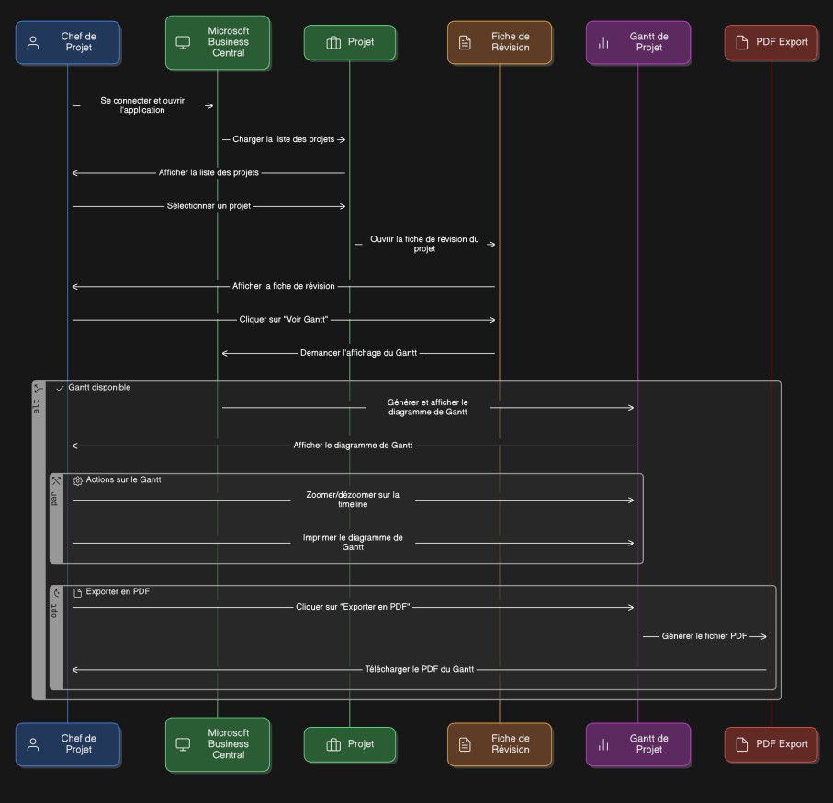
Figure 19 Diagramme de séquence – Visualisation et export du Gantt

Explication du processus :
- Connexion du chef de projet : L’utilisateur ouvre l’interface de Business Central et charge la liste des projets disponibles.
- Sélection du projet à réviser : Il sélectionne un projet, ce qui déclenche l’ouverture de la fiche de révision associée.
- Appel du Gantt : En cliquant sur le bouton "Voir Gantt", une requête est envoyée pour charger dynamiquement le diagramme.

Génération du diagramme :
  - Le système récupère les données liées au projet et à ses révisions (tâches, ressources, dates).
  - Le Control Add-in de type GanttChartAddIn génère le diagramme via la bibliothèque JavaScript DHTMLX.

Interactions utilisateur :
  - Le chef de projet peut zoomer, naviguer dans l’histogramme ou ajuster la vue (par semaine, par mois…).

Export PDF :
  - Si l’utilisateur clique sur "Exporter en PDF", le composant génère un fichier PDF contenant la vue actuelle du diagramme.
  - Le système propose alors le téléchargement du fichier via le module d’export. Ce diagramme met en évidence l’intégration fluide entre l’interface utilisateur de
Business Central, les données métiers, et le composant visuel Gantt, tout en assurant un contrôle simple mais efficace pour l’utilisateur final.

Schéma du flux de travail – Affichage du Gantt :
En complément du diagramme de séquence présenté précédemment, la figure suivante représente de manière synthétique et visuelle le flux de travail lié à la consultation du diagramme de Gantt dans Business Central.

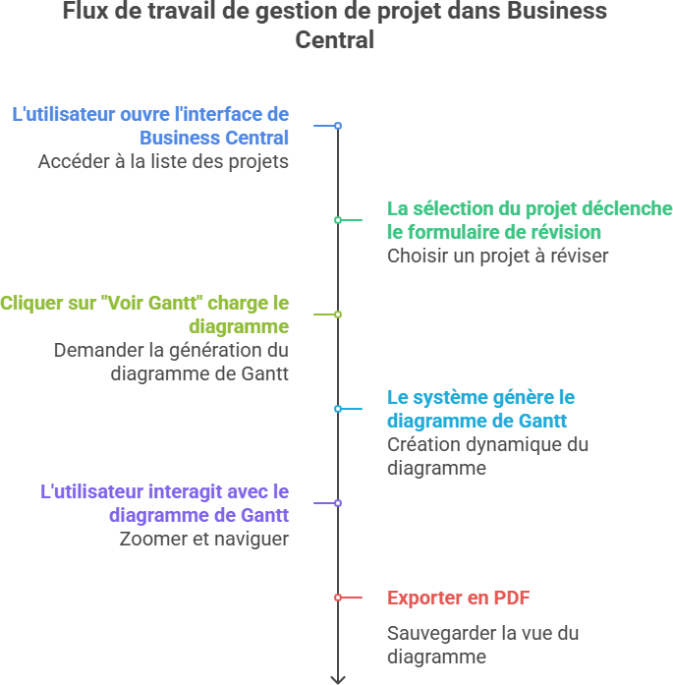

Figure 20 Schéma du flux de travail

Explication :
Ce schéma chronologique illustre les principales étapes réalisées par le chef de projet, ainsi que les actions déclenchées automatiquement dans le système :
- Connexion à l’interface Business Central : l’utilisateur accède à la plateforme pour consulter les projets disponibles.
- Sélection du projet à réviser : cette action déclenche l’ouverture de la fiche de révision concernée.
- Chargement du diagramme : le clic sur "Voir Gantt" lance une requête de génération du graphique.
- Création du diagramme : les données du projet (tâches, jalons, ressources) sont récupérées et structurées via le composant GanttChartAddIn.
- Navigation dans le diagramme : l’utilisateur peut zoomer, faire défiler la vue ou changer l’échelle de temps.
- Export PDF : enfin, l’utilisateur a la possibilité d’exporter le diagramme au format PDF pour le partager ou l’archiver.

Intérêt pédagogique du schéma :

Ce type de représentation permet de simplifier la compréhension du processus tout en offrant une vue d’ensemble accessible à tous les profils (techniques ou fonctionnels). Il met également en avant l’automatisation et l’ergonomie apportées par la solution développée.

Conception technique – Fonctionnalité de révision de projet :
La fonctionnalité de révision de projet repose sur une architecture hybride combinant des composants standards de Microsoft Dynamics 365 Business Central et des éléments personnalisés.

Composants principaux :
        - Couche Business Central (BC) :
          - Tables et pages personnalisés pour la gestion de révision.
          - Intégration des statuts et déclencheurs de révision.
          - Automatisations via des Codeunits et EventSubscribers.
        - ControlAddin Personnalisé ;
          - GanttChartAddIn, développé en Javascript avec DHTMLX Gantt.
          - Connecté à la page de révision via un champ GanttViewer.
          - Chargement dynamique des donnés de projet.

Intégration Power Apps - Application d’exécution des tâches pour les techniciens :

Objectif de l'application :
Dans le cadre de ce projet, une application mobile a été développée à l’aide de Power Apps afin de simplifier les interventions des techniciens sur le terrain. Cette application leur permet d’interagir directement avec les tâches de projet planifiées dans Microsoft Dynamics 365 Business Central, en offrant une interface simple pour exécuter, suspendre ou finaliser les activités qui leur sont assignées.
Les principaux objectifs de cette solution sont :
- Accéder en temps réel à la liste des tâches planifiées,
- Lancer, mettre en pause ou clôturer une tâche,
- Enregistrer et synchroniser automatiquement les temps passés.
Afin de faciliter l’intervention des techniciens sur le terrain, une application mobile a été conçue à l’aide de Power Apps. Cette application permet une interaction directe avec les données issues de Microsoft Dynamics 365 Business Central, en particulier celles relatives à la planification des tâches de projet.

Schéma de cas d'utilisation :
Le schéma ci-dessous représente les différents scénarios d’utilisation proposés aux techniciens dans l’application :
- Authentification : L’utilisateur doit d’abord se connecter via une interface sécurisée.
- Consultation des tâches : Une fois connecté, il visualise la liste des tâches qui lui sont affectées.
- Lancement de la tâche : Il peut démarrer l’exécution d’une tâche choisie.
- Finalisation : Il a ensuite la possibilité de terminer cette tâche.

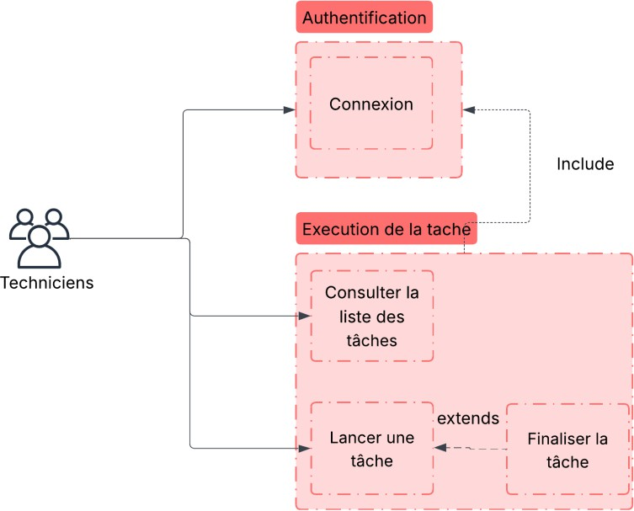

Figure 21 Cas d’usage techniciens

Connecteur Business Central – Configuration technique :
L’intégration entre Power Apps et Business Central repose sur un connecteur OData configuré pour exposer certaines entités. Parmi elles, l’entité JobPlanningLines est publiée pour permettre une consultation directe depuis Power Apps. Ce connecteur utilise des URL spécifiques permettant à l'application d'accéder aux données via le protocole OData.
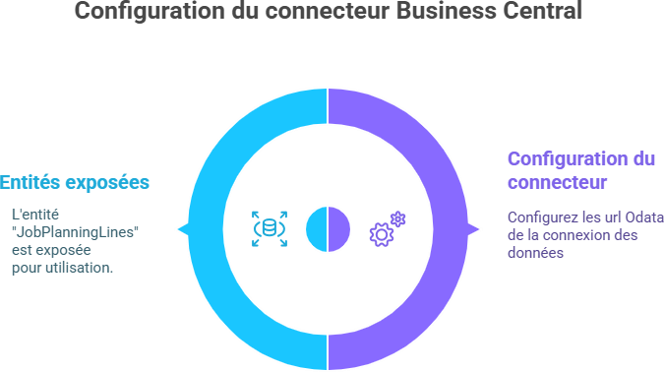

Figure 22 Connection Business Central - Power apps

Tables Business Central utilisées :
Le tableau ci-dessous présente les principales tables exploitées dans le cadre de cette intégration

Table BC | Nom Technique | Principaux champs | Usage
Job Planning Line (39) | Job Planning Line | Job No., Line No., Resource No., Start Date/Time, Quantity, Status | Liste des tâches à exécuter (statut, quantités)
Time Sheet Journal Line (123) | Time Sheet Journal Line | Date, Resource No., Job No., Line No., Quantity, Description | Journalisation des temps (pauses, reprises, fin)
Item (27) | Item | Item No., Description, Unit of Measure, Picture | Liste des matériels associés à chaque tâche
Tableau 6 Tables Business Central utilisés

Écrans et interactions dans Power Apps :
L’application Power Apps développée pour les techniciens se structure autour de trois interfaces principales, pensées pour simplifier l’expérience utilisateur tout en garantissant une interaction fluide avec Business Central.

Écran d’authentification :
L’utilisateur accède d’abord à un écran d’accueil qui lui permet de s’identifier à partir d’une liste prédéfinie de comptes (via une collection locale). Cette étape conditionne l’accès aux données spécifiques à chaque technicien, en filtrant les tâches par identifiant personnel.

Écran de liste des tâches :
Une fois connecté, l’utilisateur est redirigé vers une interface listant les tâches en attente. Celles-ci sont extraites de la table Job Planning Line de Business Central, à l’aide du connecteur natif Power Platform. Le filtrage est automatiquement appliqué en fonction de l’ID technicien (Resource No.).
Chaque ligne affiche des informations clés telles que :
        - Le nom du projet,
        - La description de la tâche,
        - La date de début prévue,
        - Le statut actuel de la ligne de planification.

Écran d’exécution d’une tâche :
L’écran d’exécution offre un espace d’interaction directe avec les données de la tâche sélectionnée. Le technicien peut y effectuer les actions suivantes :

        - Démarrer la tâche : mise à jour du statut et enregistrement de l’heure de début.
        - Mettre en pause / reprendre : enregistrement dans la table Time Sheet Journal Line.
        - Finaliser : clôture de la tâche.
Chaque action déclenche une mise à jour via le connecteur Business Central.

Schéma récapitulatif :
L’illustration ci-dessous présente les trois interfaces de manière synthétique et pédagogique :
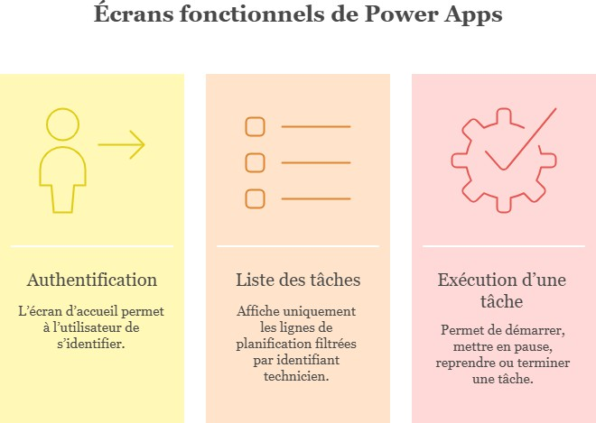
Figure 23 Ecrans fonctionnels de Powerapps

Mise en place de Power Automate :
Pour enrichir l’interactivité et automatiser certaines actions au sein de l’application Power Apps, plusieurs flux Power Automate ont été mis en place. Ces flux servent d’intermédiaires entre l’utilisateur et d’autres services Microsoft (Outlook, Office 365 Users, etc.), permettant d’envoyer des notifications, de gérer des événements liés aux tâches et de traiter des données de manière intelligente.
L’objectif de cette intégration est double :
- Améliorer l’expérience utilisateur dans l’application en ajoutant des automatismes déclenchés par les actions (comme "Start Task" ou "Finish Task").
- Assurer une communication fluide entre Power Apps, Power Automate et des outils comme Outlook ou Dataverse.

Architecture de l’intégration Power Platform :
Le schéma ci-dessous illustre les interactions entre les composants principaux de la Power Platform utilisés dans cette partie :

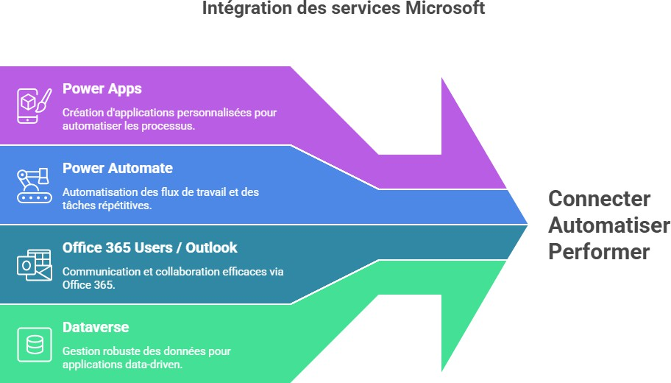

Figure 24 Interopérabilité des outils Microsoft avec Power Automate

Flux liés aux actions de l’application :
Trois flux Power Automate ont été conçus pour enrichir le fonctionnement de l’application mobile. Ces flux sont déclenchés depuis des boutons intégrés dans Power Apps.

Flux 1 – Notification de début de tâche :
Déclencheur : Appui sur le bouton “Start Task” dans Power Apps
Action : Envoi d’un email automatique contenant :
        - Le nom de la ressource
        - Le numéro de tâche
        - Le code projet
Destinataire : responsable de projet
      - Flux 2 – Notification de fin de tâche : Déclencheur : Appui sur le bouton “Finish Task”
Action : Envoi d’un email contenant :

        - Le nom de la ressource
        - Le numéro de la tâche
        - Le projet concerné
        - La durée de la tâche (calculée dans Power Apps)

Flux 3 – Organisation des emails reçus :
Déclencheur : Manuel ou planifié
Action : Déplacement automatique des emails reçus vers un dossier spécifique nommé
"Power Apps" dans la boîte Outlook.

Flux intégrant des modèles intelligents (prompt AI) :
En complément des flux liés à l’application, deux autres workflows Power Automate utilisent des modèles d’intelligence artificielle (basés sur des prompts) pour extraire de l’information stratégique à partir des données projets importés dans Dataverse.

Flux 4 – Résumé des projets (Summarizer) :
Déclencheur : Manuel ou planifié
Source de données : Tables BC synchronisées dans Dataverse
Fonction : Génère un résumé contenant :
        - Le nombre total de projets
        - Le nombre de lignes de planification
        - Les ressources impliquées

Flux 5 – Analyse des coûts et complexité :
Déclencheur : Manuel
Source de données : Projets issus de Business Central via Dataverse
Fonction : Génère une analyse du coût et de la complexité des projets en fonction :
        - Du nombre de lignes
        - Du volume de ressources
        - Des dates de démarrage
Sortie : Email formaté contenant le rapport détaillé

Conception du tableau de bord Power BI :

Objectif général :
Dans le cadre du projet, un tableau de bord Power BI a été conçu afin de permettre aux chefs de projet d’avoir une vision claire, synthétique et interactive sur l’état d’avancement des projets gérés par AQUAchiara. Ce tableau facilite le suivi des coûts, des délais, des ressources mobilisées, ainsi que des statuts des devis et des tâches en retard.
L’outil vise à renforcer la capacité d’analyse et de prise de décision à partir de données fiables, consolidées et visualisées en temps réel.

Public cible :
Le tableau de bord est principalement destiné aux chefs de projet. Il leur offre une interface décisionnelle pour :
- Surveiller les performances projet (coûts, avancement),
- Identifier les blocages (projets ou tâches en retard),
- Visualiser les écarts budgétaires,
- Anticiper les dérives grâce aux alertes.

Modèle de données – Tal Data Model :
La conception repose sur un modèle de données structuré, construit à partir des tables issues de Microsoft Dynamics 365 Business Central. Ces données ont été modélisées dans Power BI en s’appuyant sur les relations logiques entre projets, ressources, types de travaux et feuilles de temps.

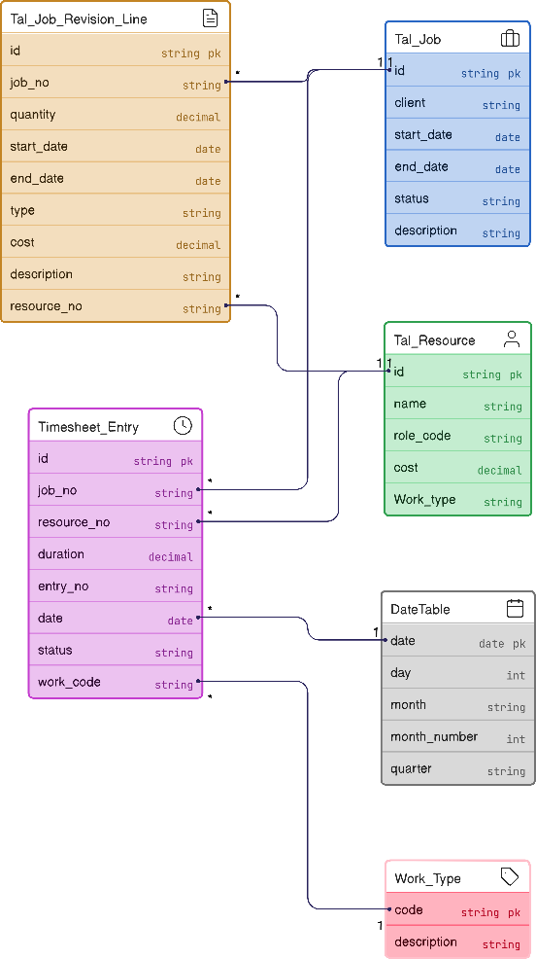

Figure 25 Diagramme de relations Power BI

Indicateurs de performance (KPI) :
Pour faciliter la lecture et la surveillance des données, six indicateurs clés ont été intégrés au tableau de bord :

KPI | Description
1. Total Job Costs | Somme des coûts de tous les projets
2. Average Job Duration | Durée moyenne des projets en jours
3. Pending Quotes | Nombre de devis en attente
4. Job Cost Utilisation Rate | Pourcentage d’utilisation des coûts projetés
5. Overdue Jobs | Nombre de projets en retard
6. Overdue Tasks | Nombre de tâches en retard
Tableau 7 Indicateurs de performance

Visualisations et navigation :
Le tableau de bord comprend plusieurs éléments visuels permettant une exploration interactive des données :

Visualisation | Description
1. Carte "Total Job Costs" | Affiche le coût total cumulé de tous les projets.
2. Carte "Avg Job Duration" | Affiche la durée moyenne des projets en jours.
3. Carte "Pending Quotes" | Indique le nombre de devis en attente de validation.
4. Carte "Job Cost Utilisation Rate" | Affiche le pourcentage d'utilisation des coûts projetés.
5. Carte "Overdue Jobs" | Indique le nombre de projets dont la date de fin est dépassée.
6. Carte "Overdue Tasks" | Indique le nombre total de tâches en retard.
7. Diagramme de Gantt | Visualisation temporelle des tâches/projets par type de ressource (développeur, consultant, etc.).
8. Boîte de Question/Réponse | Permet à l’utilisateur de poser des questions dynamiques sur les données (ex: "total des coûts par type").
9. Graphique à barres – Projets par statut de devis | Montre la répartition des projets selon les statuts des devis (actif, rejeté, en attente, etc.).

10. Diagramme circulaire – Projets par responsable de centre | Répartition des projets selon les responsables de centre.
11. Graphique à barres horizontales – Coût par client | Affiche la somme des coûts projet par client (LOC_CL1, CL2, etc.).
12. Graphique à bulles – Coût par mois | Visualise la variation des coûts de projets sur plusieurs mois.
Tableau 8 Eléments visuels

Filtres globaux :
Pour rendre le tableau interactif, plusieurs filtres transversaux ont été intégrés : Période (date de début / fin)
- Description de tâche
- Statut du projet
- Statut du devis
Ces filtres permettent d’adapter les indicateurs et les visuels à un périmètre temporel ou fonctionnel précis.

Cas d’usage fonctionnels :
Le tableau de bord a été pensé pour répondre à des cas d’usage concrets :
- Identifier les projets en retard ou à fort coût,
- Suivre l’évolution mensuelle des budgets,
- Repérer les devis bloqués en validation,
- Visualiser la répartition des efforts par ressource ou centre de responsabilité,
- Détecter les anomalies et envoyer des alertes au chef de projet.

Conception de l’intégration d’un LLM avec les données projet :

Objectif de l’intégration :
Dans un souci d’optimisation de l’affectation des ressources aux projets, nous avons exploré l’intégration d’un modèle de langage (LLM) pour générer automatiquement des recommandations stratégiques. L’agent développé est capable d’analyser les profils disponibles (ressources humaines), d’en extraire les correspondances avec les besoins exprimés (type de travail, budget, disponibilité), et de générer une synthèse exécutive et contextualisée à destination du chef de projet.
Ce système agit comme un assistant intelligent dans les processus de staffing ou de planification prévisionnelle.

Données exploitées :
Les données sont issues du fichier Tal_Data_Model.xlsx, contenant les feuilles suivantes :
- Tal_Resource : liste des ressources avec coûts, rôles et types.
- TimeSheet Entry : calendrier des disponibilités et validation des affectations.
Les données ont été préparées (jointures, nettoyage, filtrage par statut "Approved") pour être exploitables par le moteur d’inférence.

Choix technologique du LLM – Pourquoi LLama 3 ?
Le modèle utilisé est LLaMA 3 (LLaMA3-8B-8192), fourni via l’API de Groq, sélectionné pour plusieurs raisons :

Critère | LLaMA 3 | GPT-3.5
Latence | Excellente (serveur Groq très rapide) | Plus lente pour des requêtes similaires
Qualité du résumé | Très bonne structuration, ton professionnel | Parfois plus "verbeux", moins structuré
Coût | Inférieur en exécution (selon le fournisseur) | Plus élevé sur OpenAI ou Azure
Intégrabilité | Compatible API REST, clé simple | Similaire, mais certains modèles nécessitent Azure/OpenAI subscriptions

Tableau 9 Comparaison entre les modéles
Conclusion : LLama 3 est un modèle open, rapide, structuré, parfaitement adapté aux cas d’usage de synthèse métier ciblée.

Processus fonctionnel :
Voici le processus global mis en place :

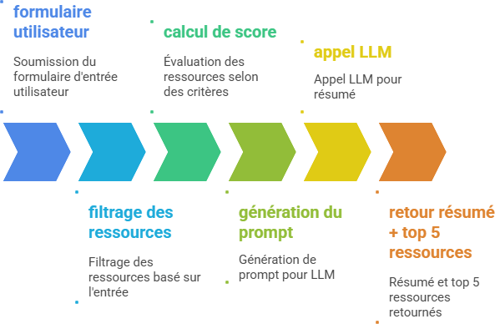

Figure 26 Processus LLM de recommandation des ressources

Étapes du traitement :
- Input utilisateur (type de travaux, budget cible, date souhaitée)
- Filtrage intelligent des ressources disponibles et validées

Scoring selon l’écart de coût et de disponibilité
- Génération dynamique d’un prompt métier
- Appel API Groq avec modèle LLaMA 3
- Retour : résumé textuel + top 5 ressources

Conclusion :
La phase de conception a constitué une étape clé dans le projet, posant les fondations techniques et fonctionnelles d’une solution cohérente, évolutive et parfaitement alignée avec les besoins métiers d’AQUAchiara. En traduisant les exigences du client en une architecture modulaire centrée sur Microsoft Dynamics 365 Business Central et la Power Platform, nous avons pu établir un socle robuste, capable de supporter des processus complexes tout en restant facile à maintenir.
L’approche retenue allie standardisation via l’utilisation des extensions AL et personnalisation (notamment à travers le module de révision de projet et l’intégration du Gantt interactif). L’interopérabilité offerte par Power Apps, Power Automate et Power BI renforce l’efficacité des utilisateurs tout en favorisant l’automatisation et la transparence des données.
Enfin, la réflexion autour de l’intégration d’un modèle de langage (LLM) pour optimiser la planification démontre la volonté d’inscrire le projet dans une dynamique d’innovation. Cette conception, à la fois rigoureuse et tournée vers l’avenir, constitue un socle solide pour la mise en œuvre opérationnelle présentée dans le chapitre suivant.

Réalisation du projet

Introduction :
Ce chapitre présente la phase de réalisation du projet, dans laquelle les concepts définis durant la phase de conception prennent forme à travers le développement, l’intégration et la mise en œuvre concrète des solutions. Il décrit les outils utilisés, les étapes de développement, les difficultés rencontrées et les solutions techniques apportées pour répondre aux besoins métiers d’AQUAchiara.
Nous détaillerons la mise en place des extensions AL dans Business Central, la construction de l’application Power Apps pour les techniciens, le déploiement des flux Power Automate ainsi que l’intégration du tableau de bord Power BI. Enfin, nous aborderons le développement du module de recommandation basé sur LLaMA 3, illustrant la dimension innovante du projet.

Réalisation du diagramme de Gantt :

Présentation générale :
Dans le but d’offrir une visibilité claire et synthétique sur la planification des projets, un diagramme de Gantt interactif a été intégré à Microsoft Dynamics 365 Business Central. Ce composant visuel permet de représenter graphiquement les tâches d’un projet, leur durée, leurs liens de dépendance et leur état d’avancement.
Son intégration s’inscrit dans une logique globale visant à enrichir l’expérience utilisateur tout en renforçant le pilotage des projets. Relié directement aux Job Revision Lines, le Gantt reflète en temps réel les données clés de chaque projet.

Intégration dans Business Central :
Le développement du diagramme a été réalisé dans un environnement local, à l’aide de Visual Studio Code pour la partie AL (langage spécifique à Business Central), et de fichiers JavaScript pour le composant graphique. Le Gantt repose sur un ControlAddIn personnalisé, qui permet d’incorporer la bibliothèque DHTMLX Gantt directement dans les pages de Business Central.

Étapes techniques de synchronisation AL / JS :
Le processus de développement et d’intégration du composant Gantt dans Business Central s’est déroulé en plusieurs étapes complémentaires :

Création des objets AL nécessaires
Tables, pages, événements et champs spécifiques ont été créés afin de gérer la fonctionnalité de révision de projet et d’intégrer visuellement le Gantt au sein de la fiche projet. Un champ de type ControlAddin a été ajouté pour accueillir le composant interactif.

Développement du composant Gantt en JavaScript
Un fichier JavaScript a été conçu pour configurer dynamiquement les barres de tâches, leurs couleurs, les dépendances et les options d’interaction. Ce composant gère

l'affichage du diagramme ainsi que les fonctionnalités comme le zoom, le plein écran ou l’export PDF.

Déclaration du ControlAddin dans AL
Le fichier JavaScript a été déclaré en tant que ressource dans le manifeste app.json de l’extension, puis lié à la page AL à travers une définition de ControlAddIn.

Déploiement et test local
L’ensemble a été empaqueté sous forme d’une extension .app, puis publié dans l’environnement local via la commande AL: Publish. L’extension a ensuite été testée sur des données projets réels pour valider le bon fonctionnement du diagramme.

Chargement dynamique des données
À l’ouverture d’un projet en mode révision, un bouton "Voir Gantt" déclenche l’appel du ControlAddIn, qui récupère les données des tables personnalisées (projets, lignes de révision, ressources) et les structure dans le Gantt.

Fonctionnalités principales :
L’accès au diagramme de Gantt s’effectue directement depuis la fiche projet, grâce à un bouton dédié intitulé "Voir Gantt". Ce bouton, positionné dans le ruban supérieur de la page, permet à l’utilisateur de déclencher dynamiquement le chargement du diagramme correspondant au projet en cours de révision. Il constitue le point d’entrée principal vers l’interface de planification visuelle.
Figure 27 Button Voir Gantt
L’appui sur ce bouton lance le composant GanttChartAddIn, qui génère automatiquement une vue graphique des tâches planifiées, en s’appuyant sur les données issues des lignes de révision de projet (Job Revision Lines).
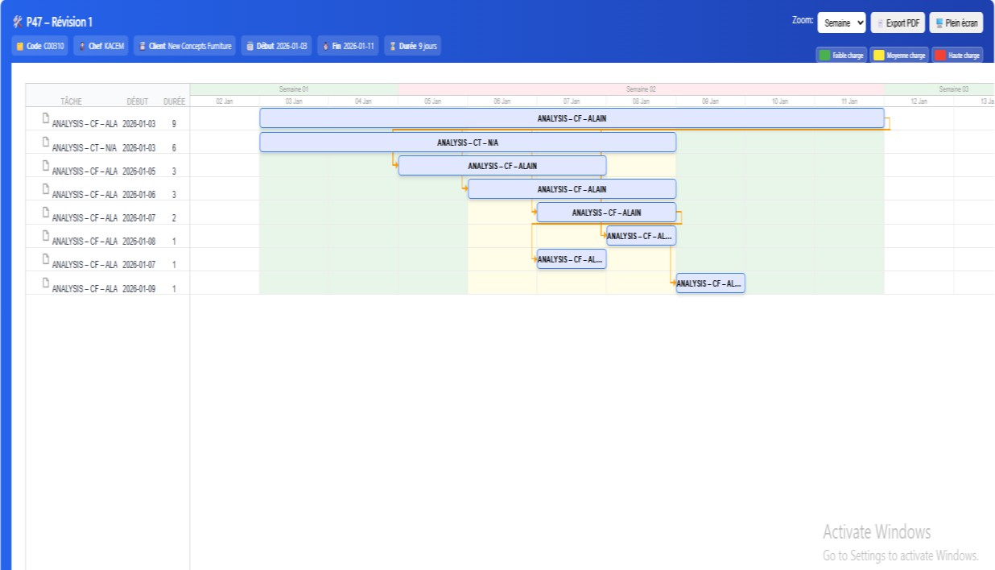
Figure 28 Affichage du diagramme de Gantt

Cette capture illustre le diagramme généré à l’écran, avec les barres horizontales représentant les tâches, les dates en abscisse, et les dépendances éventuelles entre les éléments du projet.
L’ensemble des données (tâches, ressources, dates, statuts) est transformé en une visualisation dynamique, intuitive et lisible, grâce à l’utilisation de la bibliothèque JavaScript DHTMLX Gantt, intégrée via un ControlAddIn.
À partir de cette interface principale, plusieurs fonctionnalités avancées viennent compléter l’outil et enrichir l’expérience utilisateur :

Fonctionnalités principales du diagramme de Gantt :
Le diagramme de Gantt intègre plusieurs fonctionnalités avancées qui facilitent la lecture et l’interprétation du planning projet.

Affichage visuel des tâches :
Chaque tâche est représentée sous forme de barre horizontale. La longueur de la barre traduit la durée planifiée, tandis que sa position indique le début et la fin. Les couleurs utilisées permettent de distinguer les types de charge ou les statuts.
Figure 29 Barres horizontales du diagramme

Légende des tâches :
Chaque tâche est identifiée par un intitulé structuré : Type de tâche – Type de trvaux – Ressource.
Exemple : ANALYSIS – CF – ALAIN indique une tâche d’analyse affectée à ALAIN, consultant fonctionnel.
Figure 30 Détail d'une tâche avec sa légende

Affichage des dates clés :
Le diagramme affiche clairement les dates de début et de fin du projet, ainsi que la durée totale. Cela permet d’anticiper les échéances et d’avoir une vision globale du calendrier.
Figure 31 Dates de début et de fin de projet

Visualisation des dépendances :
Certaines tâches sont reliées par des flèches pour matérialiser les relations de dépendance. Cela permet de voir quelles tâches doivent être achevées avant d’en démarrer d’autres.
Exemple : ANALYSIS – CT – ANETTE dépend de ANALYSIS – CF – ALAIN.

43
Figure 32 Flèches de dépendance entre tâches

Mode Plein Écran :
Une icône dédiée permet d’agrandir le diagramme sur toute la largeur de l’écran. Cette fonction est utile pour les projets complexes, facilitant la navigation dans une grande quantité de données.
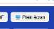

Figure 33 Affichage en plein écran du Gantt

Exportation PDF :
Le diagramme peut être exporté au format PDF. Cette fonctionnalité permet de générer des rapports visuels, à destination des comités projets, présentations clients ou pour l’archivage.
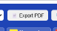
Figure 34 Option d’export en PDF

Zoom et échelle de temps :
L’utilisateur peut modifier l’échelle temporelle du diagramme selon plusieurs niveaux : jour, semaine, mois. Cela permet d’avoir une vue détaillée ou globale selon les besoins d’analyse.
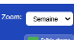
Figure 35 Menu de zoom : jours / semaine / mois
Chaque fonctionnalité du diagramme de Gantt renforce la capacité du chef de projet à suivre, ajuster et communiquer la planification de manière simple et visuelle. Grâce à une intégration fluide dans Business Central, cet outil devient un élément central de la gestion de projet, complémentaire à la révision de tâches, à la planification des ressources et à l'exécution sur le terrain.

Réalisation de l’application mobile Power Apps :
Dans cette section, nous présentons la mise en œuvre concrète de l’application mobile conçue à l’aide de Microsoft Power Apps. Cette solution est destinée aux techniciens intervenant sur le terrain, avec pour objectif principal de leur offrir un accès rapide, simple et sécurisé aux tâches projet enregistrées dans Microsoft Dynamics 365 Business Central.
L'application a été pensée pour répondre à trois impératifs clés :
- Une interface intuitive pour les utilisateurs non techniques,
- Une connexion en temps réel avec les données de planification projet,

- Une exécution fluide des tâches, de leur lancement à leur clôture, avec enregistrement automatique des temps passés.
Le développement s’est articulé autour de deux axes complémentaires : la construction de l’interface utilisateur et l’intégration directe des données via le connecteur Business Central.

Connexion entre Power Apps et Business Central :
Pour relier Power Apps à l’environnement Business Central, nous avons utilisé le connecteur standard OData, proposé par Microsoft. Ce connecteur permet d’exposer certaines entités de Business Central sous forme de flux de données accessibles en ligne.
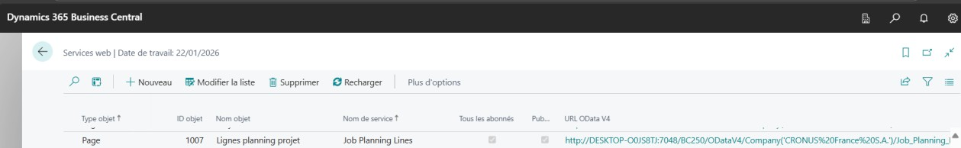
Figure 36 URL Odata exposé de table Job Planning Lines
La table exploitée dans ce projet incluent notamment :
- Job Planning Line : pour la récupération des tâches planifiées,
Une URL OData spécifique est générée dans Business Central, puis intégrée dans Power Apps afin d’établir la connexion. Cette configuration permet à l’application de lire, modifier et insérer des données en fonction des actions effectuées par l’utilisateur.
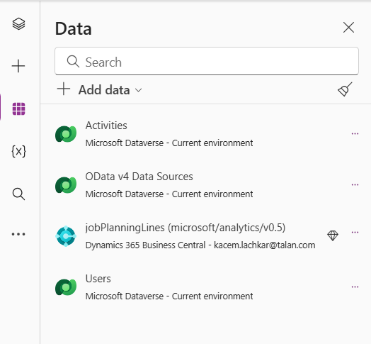
Figure 37 Connexion Power Apps ↔ Business Central via OData

Interface d’authentification :
L’application s’ouvre sur un écran de connexion, où l’utilisateur sélectionne son nom et son mot de passe. Bien que simplifiée, cette étape permet de filtrer les données en fonction du technicien, assurant ainsi une personnalisation immédiate.
Une fois identifié, l’utilisateur est automatiquement redirigé vers la liste de ses tâches à exécuter.

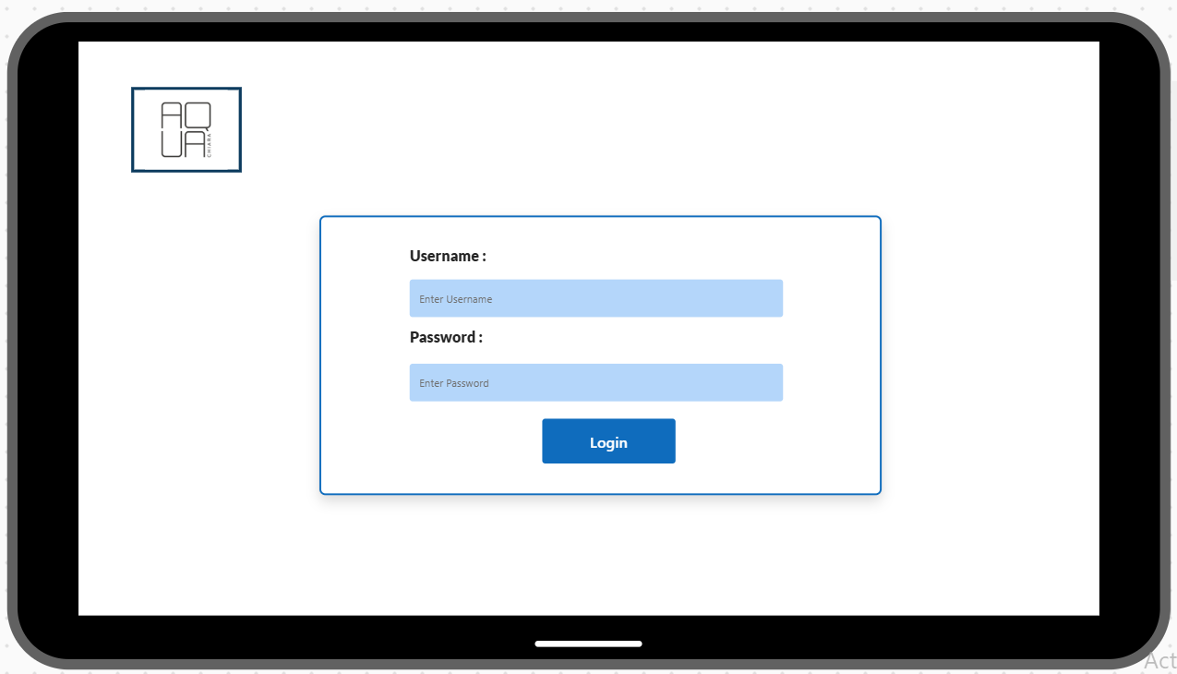

Figure 38 Écran d’authentification

Liste des tâches planifiées :
L’écran principal de l’application présente la liste des tâches assignées au technicien connecté. Ces tâches sont extraites dynamiquement de la table Job Planning Line de Business Central, filtrées par l’identifiant de la ressource (technicien).
Chaque ligne affiche des informations essentielles telles que :
- Le nom du projet concerné,
- La description de la tâche,
- La date de démarrage prévue,
- Le statut actuel.
L’utilisateur peut effectuer un tri ou filtrer la liste selon des critères spécifiques (client, projet, date), et dispose de boutons pour démarrer une tâche.
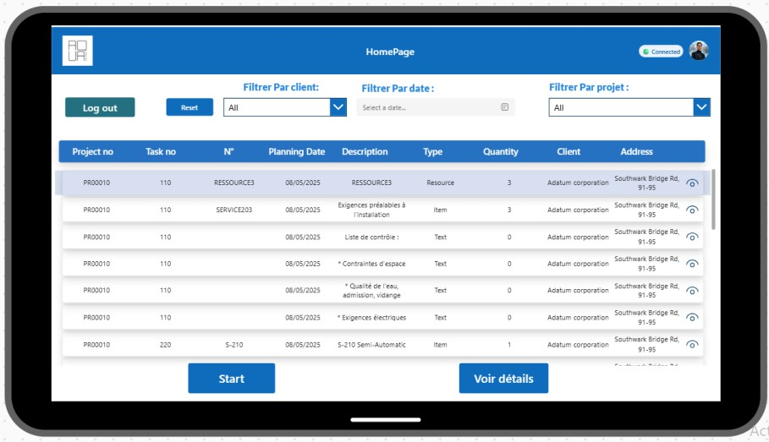
Figure 39 Liste des tâches assignées

Exécution de la tâche sélectionnée
Lorsqu’une tâche est sélectionnée, l’utilisateur accède à un écran dédié à son
exécution. Celui-ci contient toutes les informations utiles à la réalisation : nom du projet, description, ressource concernée, date planifiée, etc.
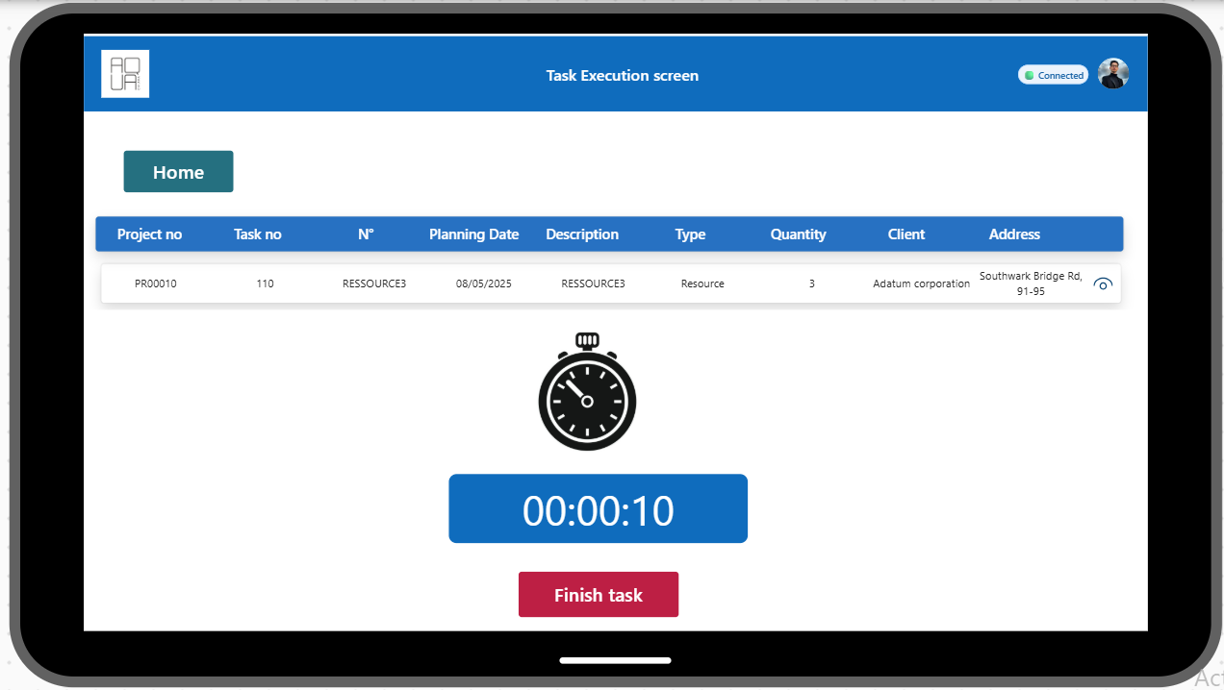
Figure 40 Écran d’exécution de tâche

Bilan de la réalisation :
Le développement de cette application Power Apps a permis de fournir un outil mobile fonctionnel, fiable et facile à prendre en main pour les techniciens de terrain. En s’appuyant sur le connecteur OData, la synchronisation des données avec Business Central est instantanée, sans passer par des services intermédiaires comme Dataverse.
Cette approche assure une meilleure traçabilité des temps d’exécution, tout en garantissant une interface suffisamment simple pour être utilisée sans formation technique poussée. L’application représente ainsi un levier d’efficacité opérationnelle, en digitalisant les processus d’intervention et en facilitant le retour d’information vers le système central.

Réalisation des flux Power Automate :
Afin de renforcer l’interactivité et automatiser certaines opérations liées à l’application Power Apps, plusieurs flux Power Automate ont été développés. Ces flux ont pour objectif d’assurer une communication fluide entre les outils Microsoft, de faciliter le suivi des interventions et de produire des analyses intelligentes à partir des données projets.
Chaque flux a été conçu pour répondre à un besoin précis, depuis la simple notification jusqu’à l’analyse avancée via intelligence artificielle. Cette section détaille la mise en œuvre de ces flux, en s’appuyant sur des captures issues de leur conception dans Power Automate.

Flux de démarrage de tâche :
Ce flux est déclenché dès qu’un technicien appuie sur le bouton "Start Task" dans l’application mobile Power Apps. Il reçoit en entrée les paramètres de la tâche (nom du projet, nom de la ressource, identifiant de la tâche…), puis génère un email automatique adressé au chef de projet.
L’email contient un message structuré indiquant le lancement de la tâche, avec les informations clés reçues depuis Power Apps.
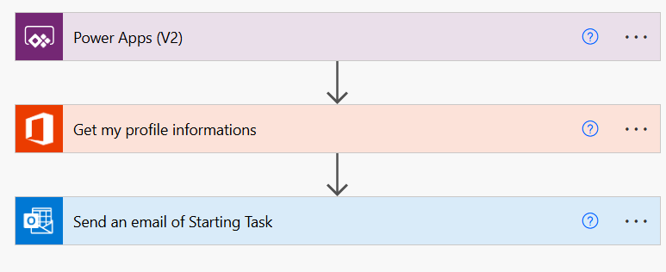
Figure 41 Capture du flux Power Automate "Start Task"
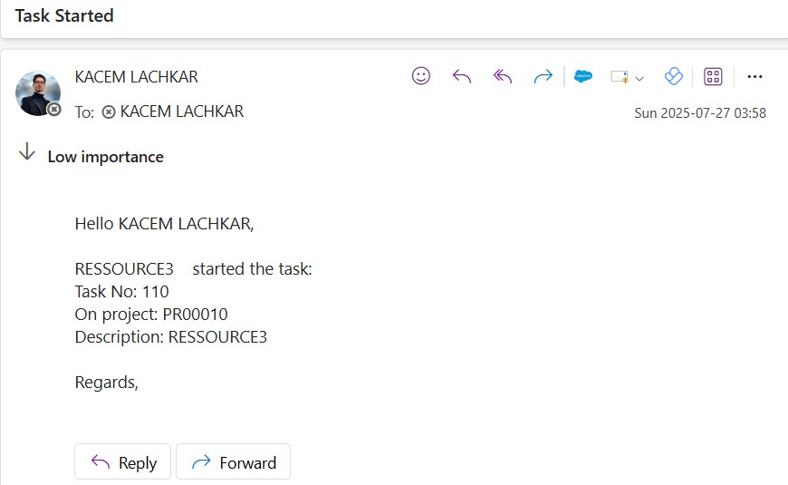
Figure 42 Email reçu (Démarrage de tâche)

Flux de clôture de tâche :
Ce flux est déclenché dès qu’un technicien appuie sur le bouton "Finish Task" dans l’application mobile Power Apps.Il récupère non seulement les données de la tâche, mais aussi la durée totale d’exécution, calculée dans Power Apps. Ces informations sont ensuite envoyées sous forme d’email synthétique.
Le flux collecte les données, génère un email, et envoie automatiquement une confirmation de clôture.

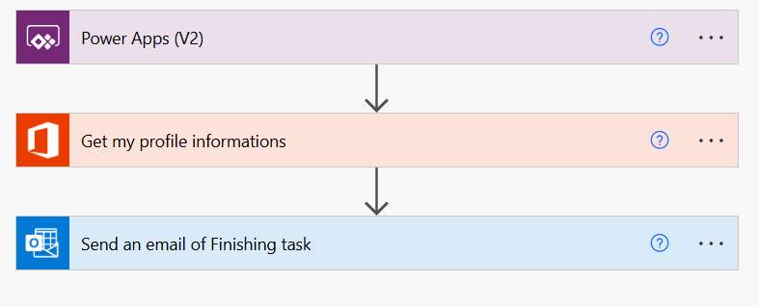
Figure 43 Capture du flux Power Automate "Finish Task"
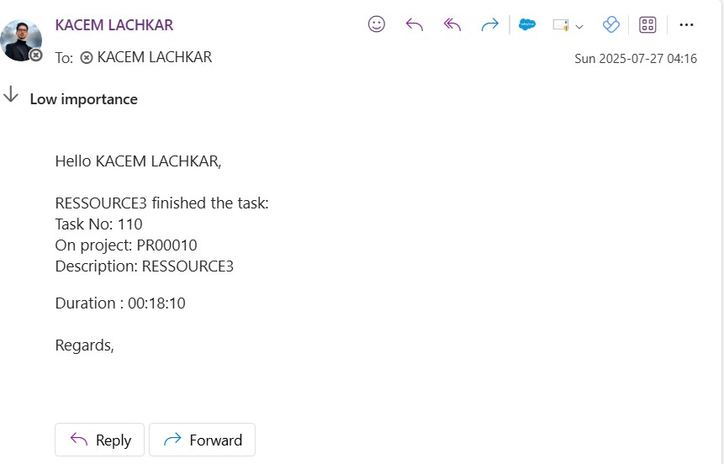
Figure 44 Email reçu (Fin de tâche)
Ce flux assure une remontée d’information traçable et immédiate vers le chef de projet. Il permet aussi d'archiver chaque tâche dans Outlook.

Flux – Organisation des emails ("Move to Folder") :
Ce flux agit en arrière-plan, sans intervention de l’utilisateur. Il surveille la boîte de réception du chef de projet et trie automatiquement les messages envoyés par les deux flux précédents.
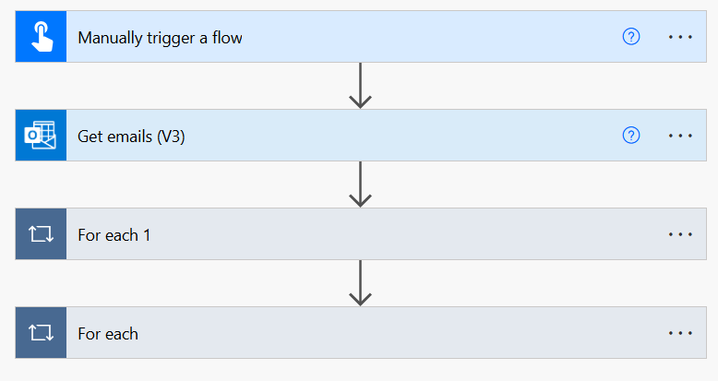
Figure 45 Capture du flux Power Automate "Move to Folder"

Le flux utilise une condition sur l’objet et l’expéditeur du mail, puis déplace les messages vers le dossier "Power Apps".
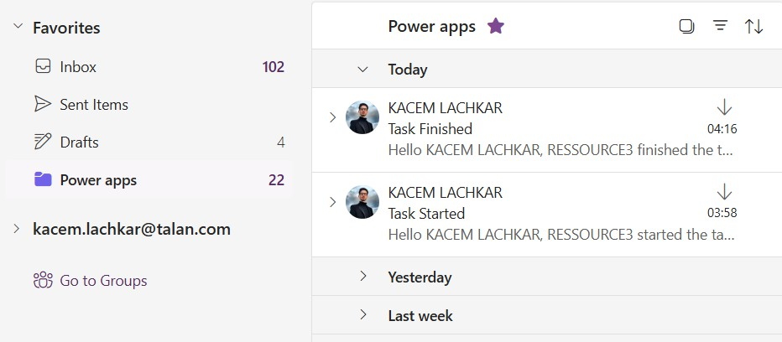
Figure 46 Capture d’Outlook – Dossier "Power Apps" trié
Tous les emails de suivi terrain sont classés dans un espace dédié pour faciliter l’accès et l’archivage.

Flux IA – Résumé automatique des projets ("Summarizer") :
Ce flux repose sur l’usage de Dataverse pour stocker et structurer les données projets synchronisés depuis Business Central : projets, lignes de planification, ressources.

Personnalisation du prompt :
Avant de faire appel à l’IA, une requête Dataverse filtre les projets actifs et consolide les informations suivantes :
- Nombre total de projets
- Nombre de lignes par projet
- Ressources affectées
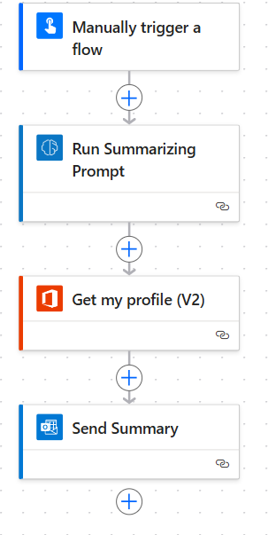
Figure 47 Capture du flux Power Automate "Summarizer" avec intégration du prompt

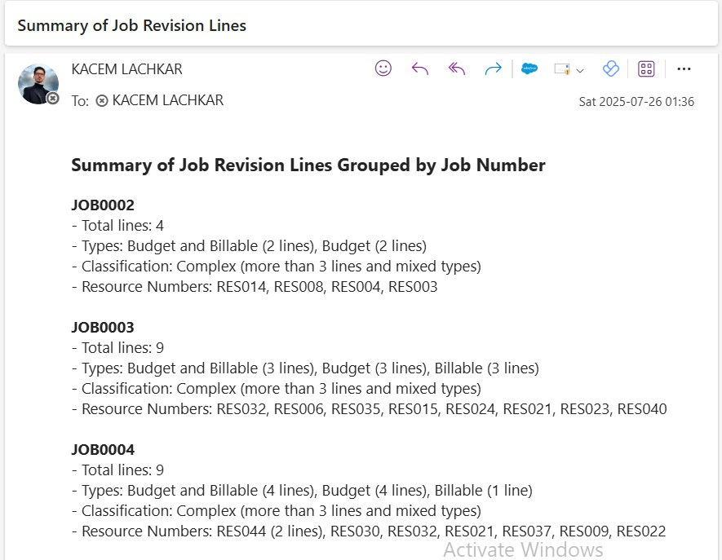

Figure 48 Email généré par IA (résumé automatique)
Ce flux remplace un travail manuel de consolidation. Le résumé est prêt à être lu, sans extraction Excel ni filtrage manuel.

Flux IA – Analyse coût et complexité ("Cost & Usage Intelligence") :
Ce dernier flux combine les capacités de Dataverse et l’intelligence artificielle pour évaluer la complexité des projets en fonction de critères spécifiques :
- Nombre de lignes de planification
- Nombre de ressources engagées
- Durée estimée
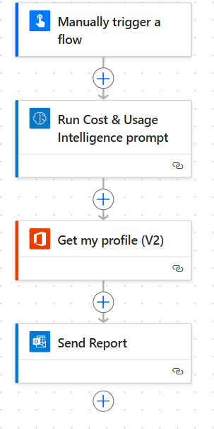
Figure 49 Capture du flux Power Automate "Cost & Usage Intelligence"

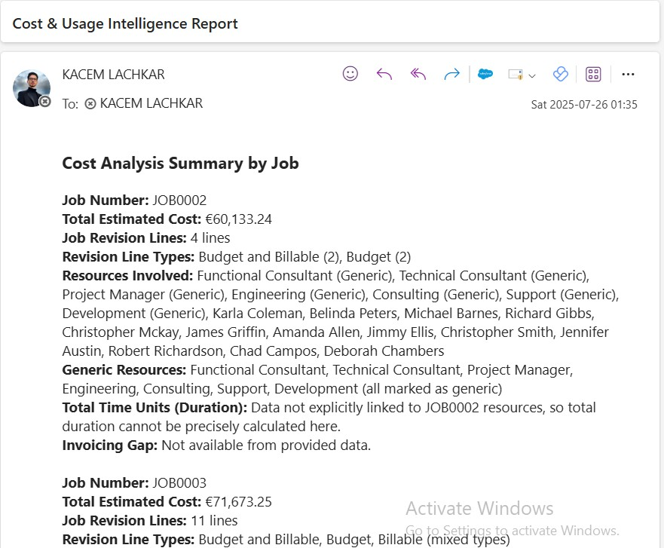

Figure 50 Email d’analyse des coûts et complexité

Conclusion de la réalisation Power Automate :
L’intégration des flux Power Automate a permis d’ajouter une couche d’intelligence, de réactivité et d’organisation à l’ensemble de la solution. En automatisant les notifications, les résumés et les analyses, ces flux allègent la charge administrative, tout en garantissant une communication fluide et instantanée entre les techniciens, les outils Power Platform et les chefs de projet.
Grâce à l’exploitation de Dataverse pour la structuration des données, et à l’utilisation de prompts IA personnalisés, Power Automate devient bien plus qu’un moteur de workflow : il agit comme un assistant intelligent, capable de produire de la valeur métier à chaque étape du projet.

Réalisation du tableau de bord Power BI :
Dans le cadre du projet AQUAchiara, un tableau de bord Power BI a été mis en œuvre pour fournir aux chefs de projet un outil d’aide à la décision complet, interactif et visuellement clair. Ce Dashboard repose sur des données issues de Microsoft Dynamics 365 Business Central, transformées et consolidées afin de faciliter le pilotage des coûts, du temps et des ressources.

Objectif général :
L’objectif principal du tableau de bord est d’offrir aux chefs de projet une vision synthétique et temps réel de l’état d’avancement des projets. Il permet :
- De suivre les coûts globaux et par projet,
- De détecter les retards ou blocages,
- De visualiser la charge de travail des ressources,
- De repérer les devis non validés ou en attente,
- Et d’interagir avec les données grâce aux filtres et aux recherches dynamiques.

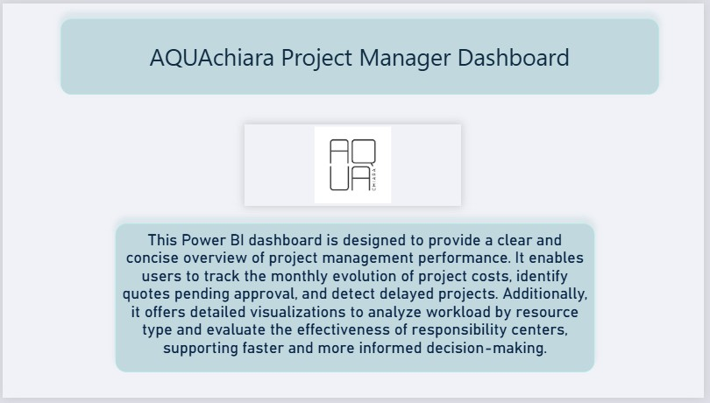
Figure 51 Page d’accueil Power BI avec objectifs du tableau de bord
Cette page introductive présente les grandes fonctionnalités du Dashboard, avec un rappel des enjeux métier et un lien vers les différentes sections du rapport.

Connexion aux données Business Central :
Les données utilisées dans Power BI proviennent de Business Central via des flux OData. Elles ont été intégrées et transformées dans Power Query, avec suppression des doublons, enrichissement des libellés et relations normalisées pour créer un modèle en étoile autour des entités principales.
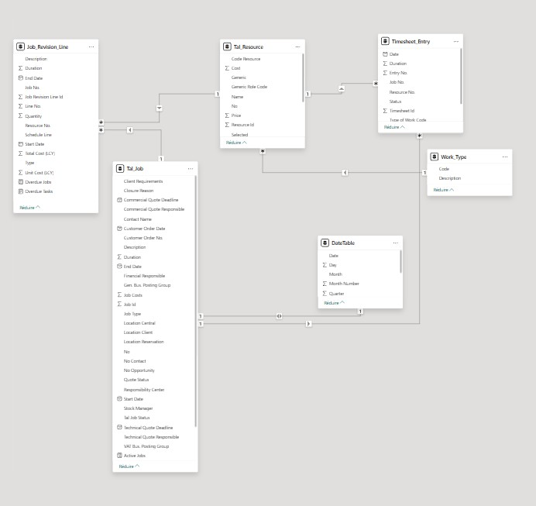
Figure 52 Modèle de données Power BI

Le schéma relationnel met en évidence les tables principales :
- Tal_Job : informations des projets,
- Tal_Job_Revision_Line : tâches planifiées,
- Tal_Resource : ressources humaines et matérielles,
- Tal_Timesheet_Entry : heures enregistrées,
- Tal_Work_Type : typologie des tâches,
- DateTable : pour la gestion temporelle.
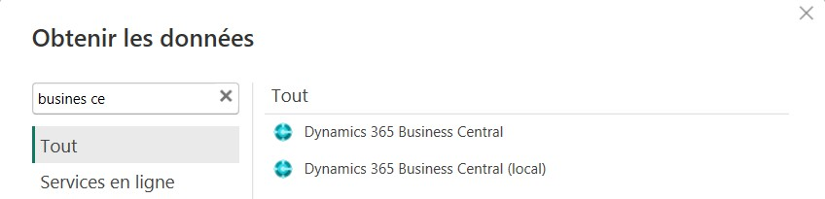

Figure 53 Connexion OData

Création des indicateurs (DAX) :
- Total Job Costs = SUM (Tal_Job'[Job Costs])
- Avg Job Duration (Days) = AVERAGE(Tal_Job'[Duration])
- Pending Quotes = CALCULATE (COUNTROWS (Tal_Job' ), FILTER (ALLSELECTED(‘Tal_Job' ),'Tal_Job'[Quote Status] = "Pending Approval" ))
- Job Cost Utilisation rate = DIVIDE (Tal_Job [Total Job Costs], SUM (Tal_Resource [Price]))
- Overdue Jobs = VAR TodayDate = TODAY () RETURN CALCULATE( COUNTROWS(‘Tal_Job' ), FILTER( ALLSELECTED (‘Tal_Job'
), 'Tal_Job'[End Date] < TodayDate & 'Tal_Job'[Tal Job Status] IN { "Open", "Project In Progress" } ))
- Overdue Tasks = VAR TodayDate = TODAY () RETURN CALCULATE(COUNTROWS( 'Job_Revision_Line' ), FILTER( ALLSELECTED
(‘Job_Revision_Line' ), 'Job_Revision_Line'[End Date] < TodayDate ) )
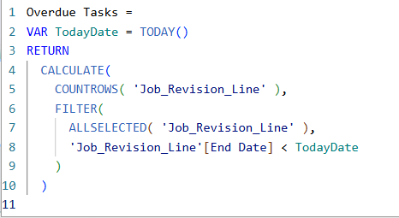
Figure 54 Formules DAX dans Power BI
Exemple de code DAX pour un KPI : détection automatique des projets dépassant leur date cible.

Présentation du tableau de bord global :
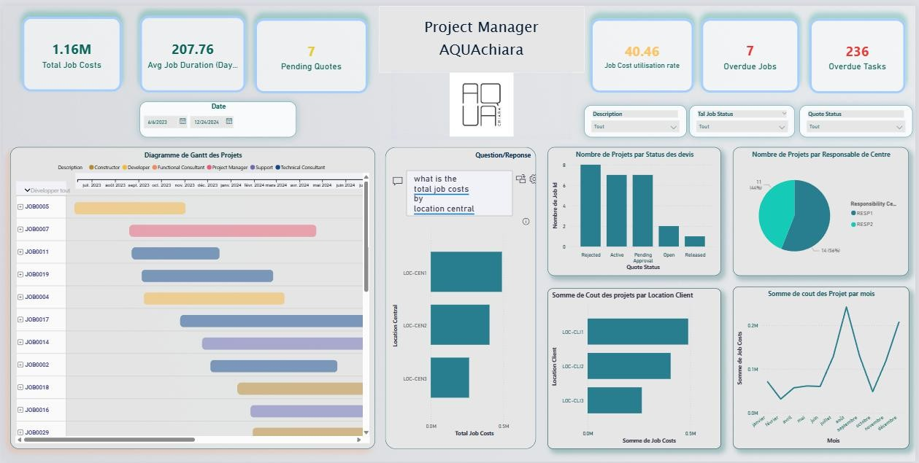
Figure 55 Tableau de bord Power BI – Vue globale

Visualisation des indicateurs :
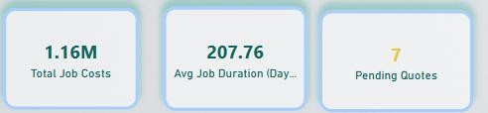
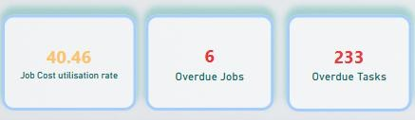
Figure 56 Cartes KPI
Ces cartes affichent :
        - Le coût cumulé des projets,
        - La durée moyenne des projets,
        - Le nombre de devis en attente,
        - Le taux d’utilisation budgétaire,
        - Le nombre de projets en retard.
        - Le nombre des tâches en retard.

Visuel Diagramme de Gantt :
Représente la planification des tâches par période et par ressource. Ce visuel aide à repérer les surcharges, les retards et les séquences critiques.
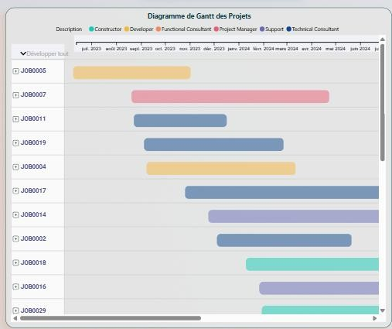
Figure 57 Diagramme Gantt Power BI

Zone de recherche dynamique (Q&A) :
Permet aux utilisateurs de poser des questions en langage naturel : “Quel est le coût total par client ?” ou “Nombre de projets en retard”.
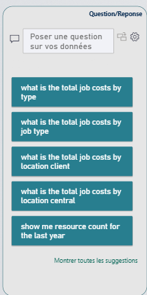
Figure 58 Zone Q&A dans Power BI

Graphique à barres : Statuts des devis
Barres verticales montrant la répartition entre les statuts : validé, en attente, rejeté.

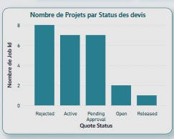

Figure 59 Projets par statut de devis

Diagramme circulaire : Responsables de projets
Met en lumière la charge par chef de projet ou équipe
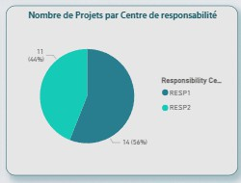
Figure 60 Répartition par centre de responsabilité

Barres horizontales : Coût par client
Identification rapide des clients les plus consommateurs en budget.

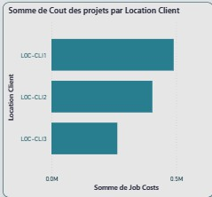
Figure 61 Répartition des coûts client par localisation du client

Évolution mensuelle des coûts (Graphique en courbes)
Représentation temporelle des dépenses du projet, idéale pour observer les tendances et comparer les variations de coûts d’un mois à l’autre.
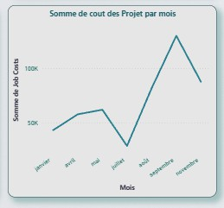

Figure 62 Évolution mensuelle des coûts

Filtres transversaux :
Pour améliorer l’exploration des données, des filtres globaux ont été intégrés :
        - Plage de dates,
        - Statut du projet,
        - Statut du devis,
        - Description de tâche.
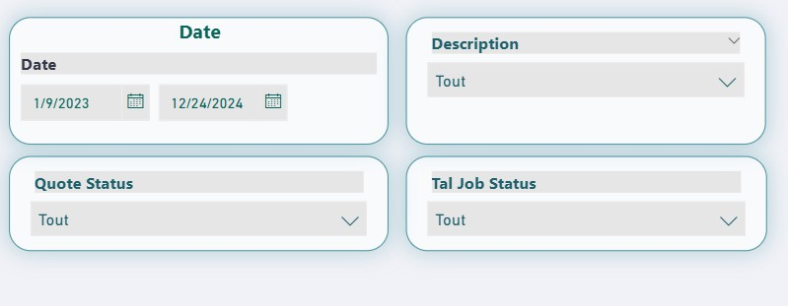
Figure 63 Panneau des filtres Power BI

Conclusion de la réalisation Power BI :
Le tableau de bord Power BI représente une brique essentielle de la solution projet AQUAchiara. Il permet de transformer les données issues de Business Central en informations décisionnelles, accessibles en un clic, filtrables et exploitables en temps réel.
Grâce à son ergonomie intuitive, ses KPI ciblés, et l’intégration avec Business Central, il devient un outil central de pilotage pour les chefs de projet.

Réalisation du moteur LLM avec Flask :
Afin de proposer une solution intelligente d’aide à la décision en matière d’affectation de ressources, un moteur basé sur un modèle de langage (LLM) a été développé. Ce moteur est conçu pour analyser des données projets, identifier les ressources les plus adaptées à un besoin, puis générer un résumé stratégique compréhensible par un chef de projet.
Le développement a été réalisé en Python, à l’aide du micro-Framework Flask, en s’appuyant sur les données contenues dans le fichier Tal_Data_Model.xlsx. L’objectif était de construire un prototype modulaire, capable d’être intégré dans un écosystème plus large (Business Central, Power Platform ou applications web internes).

Architecture et structure technique :
Le projet suit une architecture simple mais évolutive. Il comprend les éléments suivants : app.py : le serveur Flask principal, qui traite les requêtes,
index2.html : l’interface web développée avec Bootstrap (placée dans /templates),
Tal_Data_Model.xlsx : fichier Excel contenant les données métiers (ressources, temps, types de tâches…).

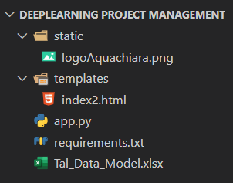
Figure 64 Arborescence du projet Flask

Préparation et traitement des données :
Avant toute interaction avec le moteur, les données issues du fichier Excel sont prétraitées pour assurer leur qualité et leur cohérence. Le traitement comprend :
- Suppression des lignes incomplètes (dropna) sur les champs essentiels (coût, statut, dates),
- Conversion des dates et chiffres (to_datetime, to_numeric),
- Filtrage sur le statut "Approved" pour ne conserver que les ressources validées,
- Fusion des données de tâches et de ressources via merge,
- Application d’un dictionnaire de correspondance métier pour uniformiser les types de tâches (map).

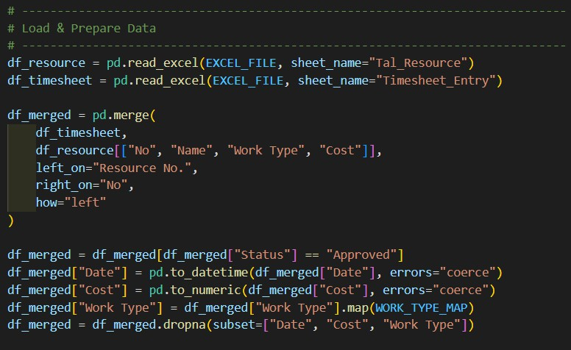

Figure 65 Traitement des données

Génération du prompt pour le LLM
Le moteur génère dynamiquement un prompt en langage naturel, à destination du modèle LLaMA 3 (via l’API Groq). Ce prompt contient :
- Les besoins exprimés par l’utilisateur (type de tâche, budget, date),
- Une liste des 5 ressources les plus pertinentes,
- Une demande explicite de synthèse claire et professionnelle.
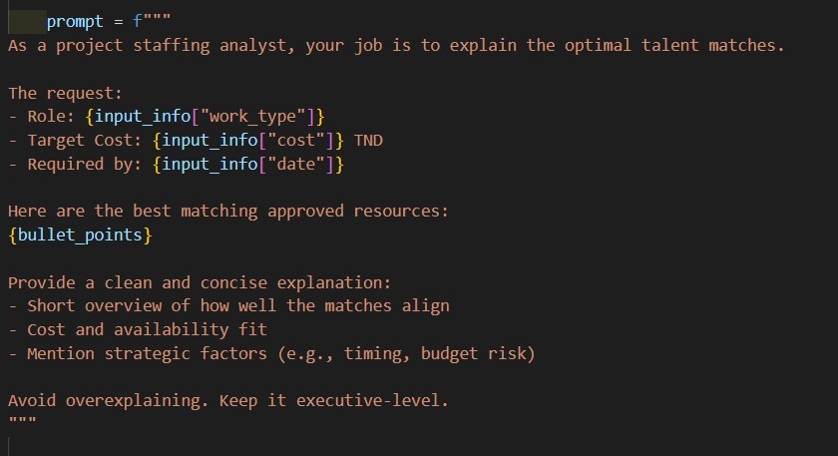
Figure 66 Affichage du prompt généré

Interface web utilisateur
Une interface web simple et responsive a été développée à l’aide de Bootstrap. Elle permet à l’utilisateur de :
- Saisir les paramètres du besoin (type de tâche, budget cible, date),
- Valider la requête,
- Visualiser en retour :
  - Un résumé généré par le LLM en haut de la page,
  - Les fiches détaillées des 5 ressources recommandées en bas.

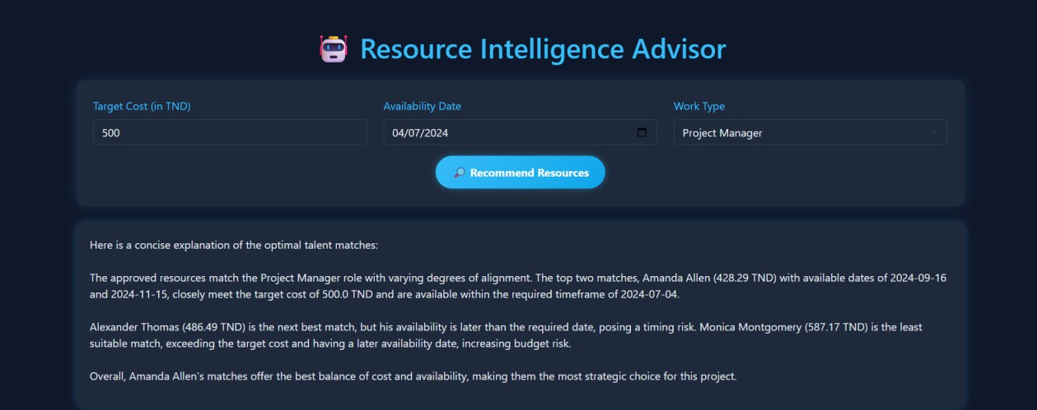

Figure 67 Formulaire de saisie utilisateur + Résultat LLM affiché
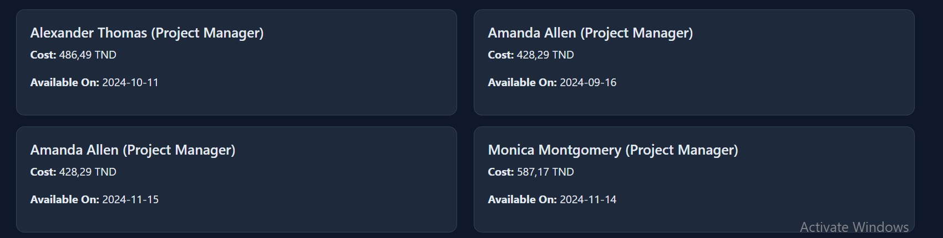
Figure 68 Cartes des 5 meilleures ressources recommandées

Conclusion de la réalisation du moteur LLM :
Le développement de ce moteur intelligent basé sur Flask et un modèle de langage
(LLM) marque une avancée significative dans l’automatisation de l’aide à la décision projet. En combinant des données structurées (coûts, ressources, dates) avec un raisonnement généré par IA, la solution offre aux chefs de projet un résumé stratégique contextualisé qui dépasse le simple affichage de chiffres.
Grâce à sa conception modulaire, ce moteur peut être intégré de manière flexible dans des systèmes plus complexes. Que ce soit sous forme d’API REST, de microservice dans un portail intranet, ou via des connecteurs Power Platform (Power Automate ou Dataverse), il s’adapte facilement à différents environnements d’entreprise.

Conclusion :
Ce chapitre a présenté la concrétisation du projet à travers l’intégration harmonieuse du diagramme de Gantt, de Power Apps, de Power Automate, de Power BI et d’un moteur LLM. Cette combinaison d’outils offre une solution complète, reliant la planification, l’exécution et l’analyse des projets dans un écosystème unifié. Grâce à l’automatisation, à la visualisation interactive et à l’intelligence artificielle, la solution assure un suivi fiable des tâches, optimise l’utilisation des ressources et soutient la prise de décision des chefs de projet.

Conclusion générale

Dans un contexte où l’innovation numérique et l’agilité organisationnelle sont devenues des leviers incontournables de compétitivité, ce projet de fin d’études a permis de concevoir, développer et déployer une solution de gestion de projets intégrée, évolutive et centrée sur les besoins métier spécifiques d’AQUAchiara. S’appuyant sur la puissance de l’écosystème Microsoft notamment Dynamics 365 Business Central et la Power Platform — la solution répond efficacement aux enjeux identifiés dès les premières phases du projet : manque de visibilité, lourdeur de planification, absence d’automatisation, et carence en indicateurs de pilotage.
Grâce à une démarche structurée (inspirée de la méthodologie Sure Step), une intégration maîtrisée de technologies complémentaires (AL, JavaScript, Power Apps, Power Automate, Power BI) et l’introduction de l’intelligence artificielle (LLM LLaMA 3), le projet a permis :
- D’enrichir le module projet existant dans Business Central par des fonctionnalités de révision, de visualisation dynamique (diagramme de Gantt) et de suivi en temps réel ;
- De digitaliser les processus terrain à travers une application mobile intuitive à destination des techniciens ;
- D’automatiser les workflows clés et de faciliter la communication projet via des flux Power Automate ;
- De fournir des tableaux de bord interactifs et exploitables par les chefs de projet pour une prise de décision rapide et documentée ;
- Et d’initier une approche innovante d’aide à la décision basée sur des modèles de langage performants.
Au-delà de la solution livrée, ce projet a représenté une véritable opportunité d’apprentissage, mobilisant aussi bien des compétences techniques avancées que des aptitudes fonctionnelles, de gestion, et de communication avec les parties prenantes.
Il ouvre enfin la voie à de nombreuses perspectives d’évolution, telles que l’enrichissement du moteur IA, l’intégration avec Microsoft Teams ou Outlook, ou encore la mise en production à plus large échelle au sein du groupe Talan ou d’autres clients. Ces pistes témoignent du potentiel de réutilisabilité, de scalabilité et de robustesse de la solution développée.

Webographie

Solutions ERP & Microsoft Dynamics 365 Business Central
Microsoft. Présentation de Dynamics 365 Business Central. https://dynamics.microsoft.com/fr-fr/business-central/overview/
Comparatif ERP – SAP vs Oracle vs Microsoft Dynamics. https://www.selecthub.com/erp/erp-comparison/
Microsoft Learn – Introduction au module projet dans Business Central. https://learn.microsoft.com/fr-fr/dynamics365/business-central/projects-projects

Microsoft Power Platform
Microsoft. Présentation de Power Platform. https://learn.microsoft.com/fr-fr/power-platform/
Power Apps – Créer des applications low-code. https://learn.microsoft.com/fr-fr/power-apps/
Power Automate – Automatiser les processus métiers. https://learn.microsoft.com/fr-fr/power-automate/
Power BI – Créer des tableaux de bord interactifs. https://learn.microsoft.com/fr-fr/power-bi/
Microsoft Copilot Studio (anciennement Power Virtual Agents). https://learn.microsoft.com/fr-fr/microsoft-copilot-studio/

Méthodologie & Outils Techniques
Microsoft Dynamics Sure Step – Méthodologie de projet ERP. https://learn.microsoft.com/en-us/dynamics/gp/understanding-the-sure-step-methodology
AL Language – Développement d’extensions pour Business Central. https://learn.microsoft.com/fr-fr/dynamics365/business-central/dev-itpro/developer/
DHTMLX Gantt – Composant Gantt JavaScript utilisé. https://dhtmlx.com/docs/products/dhtmlxGantt/
SQL Server Management Studio (SSMS) – Documentation officielle. https://learn.microsoft.com/fr-fr/sql/ssms/sql-server-management-studio-ssms

Modèles de langage (LLM) et IA
Groq – Plateforme d’inférence pour LLaMA 3. https://groq.com/

Meta AI – Présentation officielle de LLaMA 3. https://ai.meta.com/llama/
Hugging Face – LLaMA 3 sur la plateforme open source. https://huggingface.co/meta-llama

Organisations et entreprises
Talan – Site officiel du groupe de conseil technologique. https://talan.com/
AQUAchiara – Solutions de microfiltration écologique. https://www.aquachiara.com/



